Методическая разработка.

Тема: Фитес - технологии, как средство повышения мотивации учащихся к занятиям физической культурой и спортом в рамках программы ФГОС

Выполнила:
учитель физической культуры
Ремизова М.М.

2018 г.

Что такое фитнес?
Название «фитнес» происходит от английского слова «fit» - соответствовать.
Это своего рода образ жизни, с помощью которого мы можем достичь и поддерживать в течение многих лет стройную фигуру, здоровье и хорошую форму.
Создателем фитнеса была доктор Кеннет Купер. Начало дала аэробика (основная часть фитнеса). NASA создало необходимость в специальной программе упражнений для поддержания здоровой кондиции, что позволяет космонавтам оставаться в хорошей форме.
Эта программа была основана на упражнениях для повышения эффективности работы кардио - респираторной системы, хотя и не вызывает так называемого, кислородного запаса в организме. В 60-х годах прошлого века, доктор Кеннет написала книгу под названием "Аэробика", которая позволила каждому желающему заниматься такими упражнениями.
Джейн Фонд основала фитнес-клуб, назвав его своим именем. Она выпустила много видеокассет, которые показывали, как на практике улучшить свою фигуру. Упражнения, главным образом, были направлены на укрепление организма и растяжку.
Джуди Шепард Миссет внесла в аэробику хореографию разной степени сложности. Именно благодаря ей, в аэробику были включены различные танцевальные шаги, такие, как мамбо, ча-ча, джаз, балет, фанк и другие.
Джеки Соренсен - представила огромное количество прыжков, частую смену позиций, повороты, пируэты. И все это для того, чтобы убедиться, что эти занятия, называемые «Hi - impact» -являются не совсем безопасными.
Это произошло в 80-х годах, когда можно сказать об определенном регрессе в этой области спорта. В течение некоторого времени, аэробика ждала следующего человека, который восстановит его былую славу.
Так случилось, благодаря введению занятий «Hi- lo combo», то есть сочетания упражнений «hi» (с высокими прыжками) и «lo» (без прыжков, статичного характера). Создателем занятий Hi- lo combo была Карен Войт - всемирно известный тренер знаменитостей, таких как Тина Тернер и Бетт Мидлер.
Благодаря Карен аэробика стала безопаснее, основанная на многолетнем опыте обучения. Упражнения Hi- lo combo сегодня очень популярны в фитнес - клубах.
Степ-аэробика – это, главным образом, аэробная тренировка, в процессе которой движения выполняются с использованием степ -платформы с регулируемой высотой: 15, 20, 25 см. Групповые тренировки на степ - платформе – популярный вид оздоровительных занятий, широко используемый более чем в сорока странах мира.
Все гениальное – просто
Известный американский ученый Кеннет Купер еще в шестидесятые годы предложил свои оздоровительные программы ходьбы по лестнице. А степ-аэробику разработала около 10 лет назад американка Джин Миллер, известный фитнес-инструктор. Все началось с травмы колена. Для укрепления мышц передней поверхности бедра, необходимого для восстановления функции коленного сустава, она выполняла подъемы и спуски на скамейку небольшой высоты. Занятия оказались довольно однообразными и нагоняли скуку. И тогда Джин стала выполнять их под музыку, чтобы разнообразить скучные подъемы и спуски различными вариантами шагов. Тренировка оказалась эффективной и приятной. Так зародилась степ-аэробика.
Разработчики оборудования фирмы Reebok создали степ-платформу, которая позволяла варьировать высоту, была устойчивой и удобной для выполнения подъемов и спусков. Джин Миллер и Келли Ватсон создали специальную хореографию, состоящую из различных шагов, подскоков, скачков, движений руками, танцевальных элементов. Научные исследования, проведенные Питером Фрэнсисом и Лорной Фрэнсис, подтвердили целесообразность применения нового тренда в аэробике. Это был случай, когда практика и теория в области фитнеса шли нога в ногу. Эта тренировка максимально эффективно способствует достижению основных целей фитнеса: сжигание жира, повышение выносливости, укрепление сердечно - сосудистой и дыхательной систем и т.п. Она развивает подвижность в суставах, формирует свод стопы, тренирует равновесие и позволяет сжигать большое количество калорий.
В 90-х гг. прошлого века степ-аэробика по системе Reebok стала популярной и в России. Среди инструкторов, русифицировавших эту систему, проводивших семинары для своих коллег и создавших телевизионные программы, одной из первых была Наталья Ефремова - Корх.
Целью моей работы является создание условий для повышения мотивации учащихся к систематическим занятиям физической культурой, начиная с самого раннего возраста.
Занятия с применением фитнес – технологий позволяют решать следующие задачи:
1. Укрепление индивидуального здоровья детей, обеспечение правильного физического развития, совершенствование функциональных возможностей организма.
2. Оптимальное развитие двигательных качеств и формирование умений и навыков.
3. Содействие гармоничному физическому развитию, умственной, физической и психической работоспособности.
4. Воспитание морально-волевых качеств.
5. Воспитание интереса детей к организованным и самостоятельным занятиям физическими упражнениями.
6. Развитие поисковых навыков в подборе музыкального сопровождения и составление комплексов упражнений.
Приоритетное внимание уделяю задачам развития, воспитания и формирования у обучающихся интереса к собственной личности и стремлению к самосовершенствованию и саморазвитию.
В виду со сложившейся ситуацией (введение компьютеров) увеличиваю двигательный режим учащихся за счет фитнес - технологий в режиме учебного процесса и во внеурочной деятельности. Фитнес – технологии применяю на протяжении всего учебного года. Урок состоит из 3-х частей, поэтому такие технологии можно применять в любой части урока. Фитнес - технологии применяю, когда уроки проводятся в спортивном зале. Но в большем объеме я использую фитнес – технологии во второй четверти.
Учебно-воспитательный процесс организуется также в соответствии с поставленными целями и задачами. Он построен на деятельностно - практической основе. Назначение вижу в организации разных видов деятельности школьников, в которых дети не только активно участвуют сами, но и часто являются инициаторами, организаторами, исполнителями фрагментов урока или коллективных творческих дел. Совместная деятельность «учитель-ученик» стимулирует учащихся к достижению поставленной цели, обеспечивает эмоциональную поддержку учащихся в ходе работы. Создает ситуацию успеха для каждого учащегося, поддерживает позитивный эмоциональный фон. Подведение итогов работы и анализ ее результатов также проводится совместно с учащимися.
Формы и методы для проведения уроков выбираются в соответствии с конкретной ситуацией, контингентом учащихся, возрастом. В ходе занятий сочетаются индивидуальные, групповые и коллективные формы работы. В процессе учебных занятий широко используются такие способы организации учебной деятельности: демонстрация видео, беседы, разъяснение значения каждого упражнения, показ с использованием метода объяснения, лексическая работа над нравственными понятиями (например: доброта, дружба, сплоченность и др.). Моделирование ситуации в условиях нестандартного оборудования и спортивного зала.
Эффективным средством воспитательного воздействия на учащихся является показательные уроки, выступления на праздниках, занятия во внеурочное время.

Фитнес-аэробика

- История и создатели фитнеса, как возник фитнес
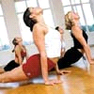
Что такое фитнес? Почему пользуется неослабевающей популярностью в течение 40 лет? Кому мы обязаны созданием сильного тренда рекреационных видов спорта, история и создатели, как возник фитнес. На эти и другие вопросы, пожалуй, ответит эта статья!
Название «фитнес» происходит от английского слова «fit» - соответствовать.
Это своего рода образ жизни, с помощью которого мы можем достичь и поддерживать в течение многих лет стройную фигуру, здоровье и хорошую форму. Описанная ниже история фитнеса и личности, благодаря которым, он смог появиться.
Для NASA...Изюминкой среди женщин, а также создателем фитнеса была доктор Кеннет Купер. Начало дала аэробика (основная часть фитнеса). NASA создало необходимость в специальной программе упражнений для поддержания здоровой кондиции, что позволяет космонавтам оставаться в хорошей форме.
Эта программа была основана на упражнениях для повышения эффективности работы кардио-респираторной системы, хотя и не вызывает так называемого, кислородного запаса в организме. В 60-х годах прошлого века, доктор Кеннет написала книгу под названием "Аэробика", которая позволила каждому желающему заниматься такими упражнениями. Без них мир и аэробика не существовали бы! Это, конечно, женщины!
Само название «Аэробика», как и упражнения не получили бы такой известности, если бы не случай на работе всемирно известной актрисы, танцовщицы Джейн Фонда. Во время работы над одним из фильмов она получила тяжелую травму, искала помощи, чтобы как можно скорее вернуться в форму и быть полностью работоспособной.
Помогли ей в этом аэробные упражнения, которые Джейн выполняла под музыку. Будучи очень впечатлительной, звезда решила популяризировать этот вид упражнений. Она выпустила много видеокассет, которые показывали, как на практике улучшить свою фигуру. Упражнения, главным образом, были направлены на укрепление организма и растяжку.
Джейн основала фитнес-клуб, назвав его своим именем. Конец скуки в классе или хореография, привет!За улучшение координации, равновесия и внесение в аэробику хореографии разной степени сложности следует благодарить другую женщину - Джуди Шепард Миссет. Именно благодаря ей, в аэробику были включены различные танцевальные шаги, такие, как мамбо, ча-ча, джаз, балет, фанк и другие.
Наконец, практикующие фитнес не только могли устать во время занятий, но и узнать много различных танцевальных па, а сами занятия стали более веселыми, разнообразными и интересными. Интерес к этой форме рекреационной деятельности становился все больше и больше. Что-то для людей с бесконечным количеством энергии ...
Другая фитнесманьячка - Джеки Соренсен- решила удовлетворить клиентов, чье физическое состояние и сила была на очень высоком уровне - представила огромное количество прыжков, частую смену позиций, повороты, пируэты. И все это для того, чтобы убедиться, что эти занятия, называемые «Hi - impact» -являются не совсем безопасными.
Это произошло в 80-х годах, когда можно сказать об определенном регрессе в этой области спорта. В течение некоторого времени, аэробика ждала следующего человека, который восстановит его былую славу и уважение среди клиентов.
Прощай, травмы или что-то о «Hi- lo combo”…Так случилось, благодаря введению занятий «Hi- lo combo», то есть сочетания упражнений «hi» (с высокими прыжками) и «lo» (без прыжков, статичного характера). Создателем занятий Hi- lo combo была Карен Войт - всемирно известный тренер знаменитостей, таких как Тина Тернер и Бетт Мидлер.
Благодаря Карен аэробика стала безопаснее, основанная на многолетнем опыте обучения. Упражнения Hi- lo combo сегодня очень популярны в фитнес-клубах.

Фитнес-аэробика – это выполнение упражнений под музыку. Основоположником традиционной аэробики стала знаменитая актриса Джейн Фонда. Аэробика содействует улучшению в организме обмена веществ, пластичности мускул и кожи, укрепляет сердечнососудистую и дыхательную системы. Но, все-таки, до занятий стоит посоветоваться с доктором. В группах аэробики, обычно, занимаются до 12 человек. Длительность занятий равна 45-60 минутам.
Музыка для фитнеса и аэробики подбирается ритмическая танцевальная в соответствующем темпе и мелодии, как правило, имеют плавный переход, без пауз. В большинстве случаев аэробикой занимаются из желания похудеть. Программа по фитнес аэробике для похудения будет эффективной только в том случае, если заниматься активно и регулярно 3-4 раза в неделю и сочетать тренировки с правильным питанием. Результаты будут чувствоваться уже после нескольких занятий, а заметны для окружающих, приблизительно, через два месяца.
Наиболее быстрым путем к достижению идеальной фигуры будет смесь из аэробики и занятий в тренажерном зале. Так как упражнения исполняются в довольно быстром темпе, то одежду для занятий необходимо выбирать легкую: шорты, топик или футболка, эластичный купальник. Желательно брать с собой полотенце и бутылку с водой. Но водой на занятиях не увлекайтесь, можно сделать 1-2 маленьких глотка и не более, так как нагрузка на сердце и так довольно большая.
Виды традиционной аэробики:
- микс-аэробика – это занятия, составленные из композиций нескольких вариантов упражнений;
- кик-аэробика – аббревиатура означает: кардио, интенсив, кондиция. Значит, упражнения требуется выполнять в высоком темпе, что содействует увеличению выносливости;
- танцевальная аэробика, к примеру, латина – красивые ритмичные и страстные движения под жгучую латиноамериканскую музыку;
- фанк-аэробика – выполняется с танцевальными элементами, взятыми из клубных танцев. Способствует нормальной работе сердца и легких, улучшает координацию движений;
- хип-хоп-аэробика, или, как ее еще называют, стрит-денс, включает в себя комплекс упражнений аэробики вкупе с танцевальными элементами хип-хопа;
- распространенный вид: сити-джем – танец с элементами аэробики под музыку дискотек и джазовых ритмов;
- ретро-диско – состоит, в основном, из танцевальной импровизации под музыку 1970-80-х гг. Здесь присутствует стилизованная хореография - чечетка, танго, рок, испанские танцы, шейк в комплексе с усиленным физическим тренингом;
- боди-балет – это оригинальные аэробные упражнения, которые смешиваются с упражнениями необходимыми для развития гибкости, а также движениями из традиционных танцев;
- слайд-аэробика – на этих занятиях упражнения выполняются на особенной дорожке в специальной обуви. Здесь нужно имитировать скользящие движения лыжника или конькобежца. При этом нагрузка особенно дается на внутреннюю и внешнюю сторону ноги;
- на занятиях фитболом упражнения делают, сидя или лежа на специальных мячах. Этот вид аэробики помогает поправить осанку, скорректировать фигуру, улучшить координацию движений. Рекомендуется людям с любым уровнем подготовки, в том числе тем, кто перенес операцию и находится на реабилитации.
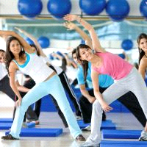
Помимо этих, указанных видов аэробики, существует еще много других, по которым занятия пока не так популярны.
Соревнования по фитнес аэробике
Инициатором развития данного направления на мировом уровне является международная федерация фитнеса и аэробики – FISAF. Первый чемпионат прошел в 1999 году во Франции. Соревнования проводятся по 3 дисциплинам:
- аэробика;
- фитнес степ-аэробика;
- хип-хоп-аэробика.
Состязания проводятся не только среди взрослых, фитнес аэробика для детей также является весьма популярной, позволяет прекрасно развить ловкость, координацию и укрепить здоровье.

Дизайн урока для начинающих (Basic Step)
Разминка + предварительный стретчинг – 5–7 мин.
Основная часть – 20–25 мин.
Силовая работа – 10–15 мин.
Стретчинг – 5 мин.
Данный тип урока рекомендуется детям 9–11 лет, а также подросткам 12–17 лет, не имеющим опыта занятий базовыми видами аэробики, имеющим низкий уровень физической подготовленности, отклонения в состоянии здоровья функционального характера, но имеющим допуск врача к занятиям аэробикой. Для 9–11-летних детей следует чередовать кардио- и силовые части в основной части урока в соотношении 3 : 2 (три – кардио-, 2 – силовые).
Дизайн урока для занимающихся со средним уровнем физической подготовленности (Step # 1, или Step Intermediate)
Вводная часть – 1–2 мин.
Разминка + предварительный стретчинг – 5–7 мин.
Основная часть – 25–30 мин.
Силовая работа – 15 мин.
Стретчинг – 5 мин.
Рекомендуется подросткам 12–17 лет, имеющим опыт занятий степ-аэробикой начального уровня, классической аэробикой, танцевальными видами аэробики.
Данный урок является следующим после Basic Step в классификации степ-тренировок. Соответственно, учителю следует учитывать, что уровень подготовленности учеников, пришедших на урок, может быть ниже среднего. Таким образом, нужно определить, какие способы повышения интенсивности приемлемы в данной тренировке.
Рекомендуемые способы повышения интенсивности в Step # 1:
добавление прыжковых элементов (только в основной части);
включение амплитудных движений корпусом;
добавление более сложной хореографии, сочетание простых и сложных движений руками, смена траектории движений после разучивания комбинации;
в данной тренировке допускается небольшое количество поворотов. Здесь нужно тщательно выбирать способ разучивания.
В построении основной части урока могут использоваться все перечисленные выше типы комбинаций и способы их разучивания.
Темп музыкального сопровождения: 125–130 уд./мин.
Дизайн урока для занимающихся с высоким уровнем физической подготовленности (Total Body Condition)
Вводная часть – 1–2 мин.
Разминка – 5–7 мин.
Основная часть – 30–35 мин.
Силовая работа – 5–7 мин.
Стретчинг – 5 мин.
Рекомендуется только детям и подросткам, имеющим опыт тренировки низкой и средней интенсивности, прошедшим медицинский контроль и имеющим допуск к занятиям по состоянию здоровья.
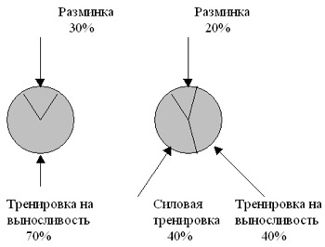
рис.1 Соотношение частей занятия
Поскольку данный урок является комбинированным и включает упражнения на силу, сложность степ-связки будет зависеть от общего уровня подготовленности занимающихся. Так как зачастую на такие уроки приходят дети и подростки с разными возможностями, способы повышения интенсивности будут напрямую зависеть от уровня их технической и физической подготовленности.
Таким образом, в степ-аэробике различают два типа программ: на выносливость и комплексного типа, в котором решаются одновременно задачи воспитания выносливости и силы. На рис. 1 показаны соотношения частей занятия при выполнении степ-программы на выносливость и комплексного типа.
Дизайн урока для занимающихся с высоким уровнем физической подготовленности (Step Advanced)
Этот урок является самым высокоинтенсивным в классификации степ-тренировок. Он рассчитан только на хорошо подготовленных подростков 15–17 лет.
В данном уроке могут использоваться те же типы комбинаций и способы разучивания, что и в Step # 1.
Для повышения интенсивности применяются:
различные прыжковые элементы (в основной части); сложная хореография, являющаяся неотъемлемой частью данного урока. Здесь можно использовать сложные движения руками, различные повороты, элементы из различных танцевальных направлений. Таким образом, инструктор может разбирать каждую восьмерку отдельно. Разбор должен быть тщательно продуман.
Темп музыкального сопровождения: 130–135 уд./мин.
Для разнообразия в уроках Step # 1 и Step Advanced учитель может использовать более одной степ-платформы, варьировать положение степа, изменять подходы к степу и т.д.
На силовую часть уроков отводится 7–10 мин.
Этапы урока
Разминка (Wаrm up)
Целью разминки является подготовка организма к основной нагрузке.
Повышение температуры тела увеличивает приток крови к мышцам, соответственно увеличивается и приток кислорода, что позволяет вырабатывать энергию для сокращения мышц. Для этого выполняются упражнения с подключением больших мышечных групп (ноги, спина, грудь).
Начинать разминку следует с дыхательных упражнений. Затем следуют упражнения на нижнюю часть спины, так как при выполнении любых базовых движений и упражнений задействован позвоночный столб. Основной принцип разминки – это плавность перехода организма от состояния покоя к основной части. Плавность разминки обусловливается постепенным повышением функциональных требований к организму учеников, так как резкое повышение ЧСС, артериального давления и других показателей функционального состояния организма может привести к ухудшению их самочувствия или отклонению в функционировании основных систем организма. Поэтому важно использовать простые движения, которые смогут выполнить все ученики максимально правильно и эффективно.
Для активизации основных физиологических функций: дыхания, работы сердца, повышения температуры тела – требуется 5–6 мин., следовательно, продолжительность разминки должна быть не менее 5–7 мин.
Предварительный стретчинг
В предварительном стретчинге базового направления уроков следует уделять особенное внимание коленному и голеностопному суставам и связкам, а также позвоночному столбу, так как большая нагрузка в течение урока ложится именно на эти суставы и связки. Продолжительность предварительного стретчинга – 2–3 мин. Это чаще всего динамический стретчинг. Усиление притока крови к суставам и связкам достигается за счет выполнения специальных упражнений с непосредственным участием суставов, например приседаний.
Все упражнения направлены на растяжение мышц, связок, сухожилий и выполняются в движении, что позволяет: поддерживать ЧСС в рабочем режиме; поддерживать функциональные физиологические изменения, связанные с повышением температуры тела (основная цель разминки).
Основная, или аэробная, часть
Аэробная часть формируется на основе базовых движений, из которых составляется комбинация. За счет ее правильного разучивания в течение урока достигается эффект поддержания интенсивности ЧСС и, соответственно, аэробного способа энергообеспечения, а также нагрузки на сердечно-сосудистую и дыхательную системы.
Целью аэробной части является улучшение возможностей сердечно-сосудистой системы за счет увеличения нагрузки на сердце и легкие, поддержания интенсивности работы при выполнении базовых движений. Нагрузка на сердце в течение основной части занятия зависит от:
интенсивности выполнения движений;
продолжительности работы.
При продолжительных нагрузках усиливается кровообращение. Такая работа происходит в условиях значительного потребления кислорода в течение относительно продолжительного времени (25–30 мин.). Поэтому к сердечно-сосудистой системе предъявляются большие требования. Об этом можно судить по учащению пульса.
Заминка
Основная цель – постепенное понижение температуры тела. Если резко прекратить двигаться, то большое количество крови остается в мышцах, вследствие чего может произойти недостаточный приток крови к мозгу и сердцу, что вызовет головокружение. Поэтому очень важен плавный переход от основной части урока к силовой.
Силовая часть
Целью силовой работы на уроке является непосредственная тренировка мышечного компонента, что способствует развитию силовой выносливости и силы мышц.
Упражнения силовой части часто выполняют на степе и со степом, используя движения фитнес-гимнастики, или, как ее иногда называют, кондиционной, или функциональной, гимнастики. Приведем лишь несколько типичных примеров использования степ-платформы:
1. Упражнения для верхней части мышц спины, главным образом ромбовидной мышцы. Выполняется лежа на животе на степ-платформе, голени лежат на полу, руки согнуты, предплечья направлены вверх. Отвести руки назад, вернуться в и.п. Можно положить на платформу коврик или полотенце
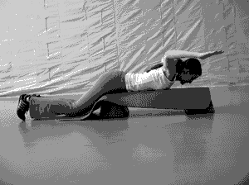.
2. Упражнение для косых мышц живота и внутренних (приводящих) мышц бедра. Лежа на боку, положить верхнюю согнутую ногу на платформу. Приподнять верхнюю часть туловища над полом. Одновременно можно приподнять нижнюю ногу над полом.
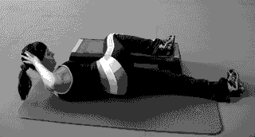
3. Упражнения для мышц брюшного пресса можно выполнять лежа на спине с согнутыми ногами, опираясь пятками о платформу.
4. Ряд упражнений для мышц живота целесообразно выполнять лежа на спине на платформе.
5. Отжимания в упоре лежа сзади, используя край платформы, являются хорошим упражнением для трицепса.
6. Отжимание в упоре лежа усложнится, если стопы положить на платформу.
7. Саму платформу можно использовать в качестве отягощения при выполнении силовых упражнений для верхнего плечевого пояса.
Стретчинг
Можно использовать платформу как опору при выполнении упражнений на растягивание: в положении стоя, лежа или сидя на платформе.
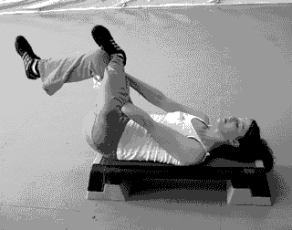
В стретчинге также применяются статические упражнения на гибкость. Это контролируемое, медленное и постепенное растягивание до ощущения напряженности в мышце с последующим фиксированием позы на 10–30 сек.
В баллистическом стретчинге используются резкие, упругие пружинящие движения для растяжения мышц и увеличения амплитуды движения в суставах. В динамическом стретчинге движения постепенно изменяются от одного положения к другому. При выполнении упражнения мы начинаем растягивать мышцу на глубоком вдохе и увеличиваем амплитуду на таком же глубоком выдохе.
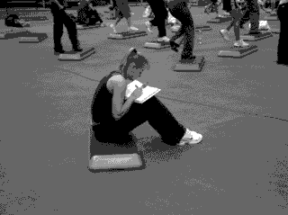
Большой популярностью в последнее время пользуются программы, сочетающие различные виды аэробики. Так, часто памп-аэробика выполняется с использованием степ-платформы, а силовая часть степ-аэробики проводится с фитнес-мячом или резиной.
Еще одна сфера применения элементов степ-аэробики – использование в круговой тренировке на одной или нескольких станциях. И, наконец, степ-аэробика является одним из видов соревновательной формы в фитнес-аэробике, что еще больше повысило ее рейтинг и привлекло к занятиям детей и подростков, для двигательной активности которых важное значение имеют соревнования как возможность демонстрации своих способностей и достижений.
Способы разучивания
Степ-аэробика популярна по всему миру уже достаточно давно, и сейчас становиться все более популярнее на постсоветском пространстве. Популярность степ-аэробикой вызвана достаточно простыми преимуществами, т.к. это прекрасная возможность сжечь лишние калории и поддерживать себя в отличной форме на протяжении всего года.
Степ аэробика: методика проведения занятий
Степ аэробика: классификация упражнений
В зависимости от направления вертикального перемещения (вверх или вниз) выделяются несколько групп движений:
• Шаги вверх (up step) – движения, которые начинаются на полу и выполняются на платформу;
• Шаги вниз (down step) – движения, которые начинаются с платформы на пол
В зависимости от «ведущей» ноги:
• С одной и той же ноги (single lead) – движения на 4 счета, в которых происходит смена ноги.
Наличие или отсутствие вращательного момента вокруг продольной оси позволяет разделять элементы на следующие виды:
• Без поворота – переместительные;
• С поворотом – вращательные.
Наличие или отсутствие опорной базы позволяет классифицировать движения на:
• Шаги;
• Подскоки и скачки.
Степ аэробика: классификация элементов степ-аэробики.
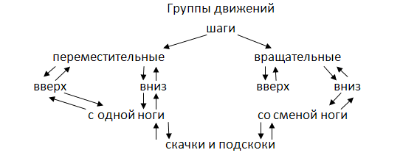
Степ аэробика: основные элементы упражнений в степ-аэробике
1. Базовый шаг (Basic Step). Шагом правой на платформу, приставить левую, шагом провой сойти с платформы. (исходные положение (и.п.)) Выполняется на 4 счета. Аналогично с другой ноги.
2. Шаг ноги врозь, ноги вместе (V-step) – выполняется так же, как в классической аэробике.
3. Приставной шаг (tap up, tap down) с касанием на платформе и на полу (вверху, внизу). Шагом правой на платформу, выпрямляя колено, приставить левую на полупальцы, не перенося тяжесть тела, iujv левой сойти с платформы, приставить правую на полупальцы к опорной ноге. Выполняется на 4 счета. Тоже с др. ноги. Варианты: а)-приставной шаг с касанием на платформе на 8 счетов (tap up). Выполняется со сменой ноги. Шагом правой встать на платформу, приставить левую к правой , не перенося тяжесть тела, шаг левой назад, приставить правую к левой, тоже с другой ноги. Это упражнение выполняется аналогично, начиная движение с левой ноги. б)-приставной шаг со сменой ноги с касанием внизу на 8 счетов (tap down). Шагом правой встать на платформу, левую приставить к правой, тяжесть тела на двух ногах. Шагом правой сойти с платформы назад, приставить левую к правой на полупальцы, не перенося тяжесть тела. Шагом левой встать на платформу, приставить правую к левой, шагом левой назад сойти с платформы.
4. Шаги с подъемом на платформу и сгибанием ноги вперед (lift). Упражнение выполняется так же, как в классической аэробике. Варианты: повторное выполнение с одной ноги; со сменой ноги; с прямой ногой (lift front, side, back); с согнутой ногой вперед (knee up); с согнутой ногой назад (Leg curl); подъем на платформу с «киком» (Kick) свободной ноги.
5. Касание платформы носком свободной ноги (step tap). Сгибая левую, коснуться носком платформы, приставить к правой (и.п.), то же др. ногой. Выполняется на 2 счета.
6. Шаги – ноги вместе, ноги врозь (Straddle up). Из и.п. стойка ноги врозь по сторонам платформы (вдоль), шаг правой в платформу, приставить левую, одновременно выпрямляя ноги. Поочередно шагом правой, левой сойти с платформы. Движение выполняется в 4 счета.
7. Упражнение аналогично предыдущему, но выполняется из и.п. – стойка ноги вместе на платформе (Straddle down).
8. Шаг с поворотом (turn step) И.п. – стойка боком к платформе. Шагом правой на платформу, шагом левой на платформу, с поворотом спиной к основному направлению (продольно платформе) стойка ноги врозь. Шагом правой назад в диагональном направлении (разворачиваясь по диагонали), шаг правой назад с платформы, приставить левую к правой (и.п.)
9. Шаги в диагональном направлении, из угла в угол платформы (corner to corner)
10. Шаг через платформу (over the top). Из и.п. – стойка ноги вместе боком к платформе. Шагом левой в сторону стать на платформу, приставить правую. Шагом левой сойти с платформы (по другую сторону), приставить правую на полупальцы к левой.
11. Шаги через платформу в продольном направлении (across)
12. Выпады (lunges) в сторону и назад. Выполняются в продольной или поперечной к платформе стойке. Технические требования те же, что в классической аэробике – пятка задней ноги не опускается на пол.
13. Приставные шаги – ноги вместе, ноги врозь (T-step). Из и.п. – стойка ноги вместе в поперечной стойке с конца платформы. Шаг правой вперед, приставить левую к правой (выполняются на платформе), шагом правой, затем левой в сторону (сойти с платформы – стойка ноги врозь). Шаг правой с платформы, приставить левую к правой. Выполняется на 8 счетов. Тоже с другой ноги.
14. Шаги углом (L-step). Из и.п. в стойке у конца платформы в продольном направлении, шаг правой, затем левой на платформу. Шаг правой в сторону (сойти с платформы, приставить левую к правой). Выполняется на 8 счетов.
15. Шаг с поворотом на 90 градусов со сгибанием ноги вперед и подскоком на опорной (1/4 Hop-Turn). Из и.п. – стойка на двух ногах у третьей части платформы (продольно) Шагом правой на платформу, сгибая левую вперед, поворот направо. Шагом левой назад сойти с платформы, приставить правую к левой. Выполнять на 4 счета.
16. A-step –из и.п. – лицом к платформе у края в продольном направлении. Шагом правой в центр платформы, приставить левую к правой. Шаг правой назад по диагонали – сойти с платформы, приставить левую к правой. Выполняется на 4 счета.
Степ аэробика: организация проведения занятий по степ-аэробике
Возможно выполнение упражнений в различных построениях: в шеренгу (в шахматном порядке), по кругу, V – построении. В отдельных случаях, в особенности при работе с детьми, используется расположение платформ в одной линии, что позволяет проводить занятия в игровом методе. Например, две «конкурирующие» команды, последовательное выполнение одной, затем др. группой и т.п.
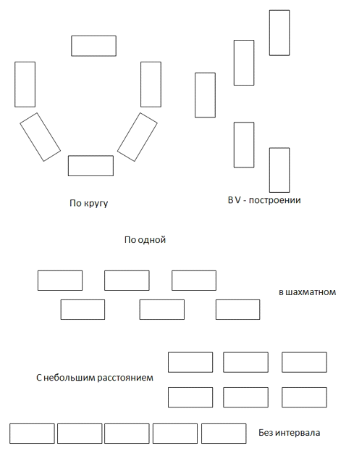
Степ аэробика: методы повышения нагрузки
Увеличение нагрузки осуществляется за счет следующих факторов:
• Изменение высоты платформы. Увеличение на 5 см повышает интенсивность на 12%. Это наиболее эффективный метод увеличения нагрузки, однако он должен учитывать подготовленность занимающихся и их вес.
• Состав применяемых упражнений. Кроме того, увеличение темпа музыки от 80 до 120 уд/мин повышает интенсивность на 50%, от 120 до 128 уд/мин – на 4,6%. По физиологическому воздействию на организм занимающихся занятия на степ-платформе с музыкальным сопровождением 120 акцентов/мин приравниваются бегу со скоростью 12 км/ч
Степ аэробика: структура занятия по степ-аэробике
Различают два типа программ: на выносливость и комплексного типа, в котором решаются одновременно задачи воспитания выносливости и силы. Длительность первого типа обычно составляет 45-60 мин, второго – 50-60 мин. На рисунке показаны соотношения частей урока при выполнении Степ-программы на выносливость и комплексного типа.
Ниже, приведены длительности частей и блоков программы, основные целевые задачи, ориентировочный темп выполнения (темп музыкального сопровождения)и варианты контроля за состоянием занимающихся.
Степ аэробика: соотношения частей занятия
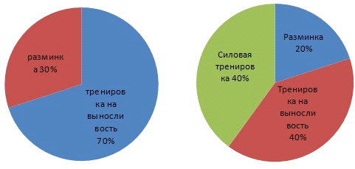
Как часто, жалуясь на усталость и нехватку времени для занятий физическими упражнениями, мы забываем, что многое зависит только от нас самих. Стоя на эскалаторе или поднимаясь в лифте, мы, например, теряем возможность использовать привычную ступеньку для собственного оздоровления.
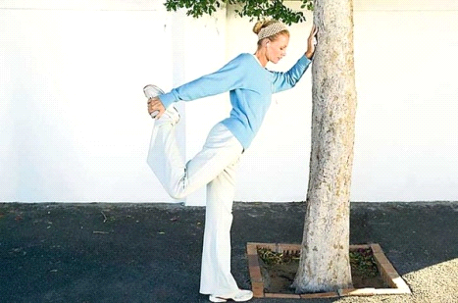
Не стойте, попробуйте пройти несколько ступенек. Известный американский ученый Кеннет Купер еще в шестидесятые годы предложил свои оздоровительные программы ходьбы по лестнице, а в последние годы в той же Америке людям показалось скучным просто ходить по ступенькам. Они придумали степ-аэробику или бенч-аэробику. "Бенч" - по-английски скамейка, "степ" - ступенька.
Поднимаясь на ступеньку или скамейку и опускаясь с нее вниз под веселую музыку, вы сможете не только похудеть, укрепить мышцы ног, сделать их более стройными, но и повысить свою работоспособность, улучшить физическое состояние. Не бойтесь, что занятия будут однообразны, наоборот, они могут стать очень увлекательными и эмоциональными, ведь существует несколько сотен вариантов основного шага. Немаловажно и то, что нагрузка при этом будет такая же, как во время бега или занятий так называемой высокоударной аэробикой (с многочисленными прыжками и подскоками), а отрицательное воздействие, которое испытывает позвоночник и стопы от жесткого соприкосновения с опорой во время бега и прыжков, значительно снижается. Отсутствие ударной нагрузки на мышцы и суставы уменьшает опасность получения травм, делает степ -аэробику доступной и для пожилых, и для людей с лишним весом.
Немалое достоинство степ-аэробики и в том, что для занятий потребуется совсем немного места, а своеобразным отягощением, усиливающим воздействие упражнений, служит масса собственного тела. Хорошо тренированным людям могут дополнительно понадобиться гантели или какие-то другие отягощения.
Прежде чем познакомить вас с комплексом упражнений, несколько советов:
во время занятий ногу ставьте на середину ступеньки, на всю ступню. Пятка не должна свисать; занимайтесь в спортивной обуви типа кроссовок; выполняйте упражнения под музыку в среднем темпе;
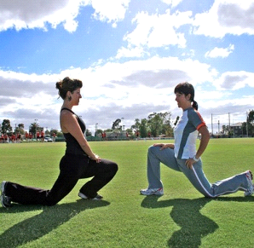
Во время занятий не менее 2-3 раз делайте паузу для того, чтобы подсчитать свой пульс. Если вы хотите усложнить упражнения комплекса и усилить их воздействие, добавляйте различные движения руками: вперед, вверх, в стороны и т. д. Можете взять в руки небольшие отягощения. Начинающие должны помнить: если вы устали, не останавливайтесь, а походите на месте. Отдохнув и восстановив дыхание во время ходьбы на месте, продолжайте занятие. Рекомендуемая высота ступеньки для начинающих - 15 см, для среднего уровня подготовленности - 20-21 см, для хорошо подготовленных- 25 см.
Ступеньку можно изготовить из дерева или использовать крепкий деревянный ящик соответствующей высоты. Новичкам следует заниматься 2-3 раза в неделю. Упражнения 1-6 следует выполнять в течение 20 минут, 7-10 - в 2 серии по 15 повторений в каждой. Через 4 недели регулярных занятий переходите к программе для среднего уровня подготовленности. При среднем уровне подготовленности количество занятий не меньше трех в течение первых четырех недель. Затем можно увеличить до 4. Упражнения 1 -6 выполнять от 20 до 30 минут, а упражнения 7-10 - в 3 серии по 15 повторений. Через 2 месяца регулярных занятий можно попробовать программу для хорошо подготовленных.
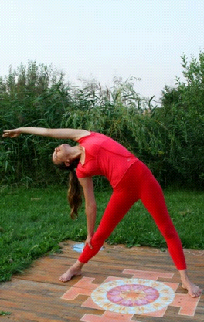
В этом случае продолжительность выполнения первых шести упражнений увеличивается от 30 до 45 минут, последних до трех серий по 20 повторений в каждом. Заниматься нужно 4-5 раз в неделю. Во время занятий поддерживайте пульс на уровне тренировочного. Начните с 5-минутной разминки. Она должна включать ходьбу на месте, наклоны в сторону, поднимание согнутых ног вперед (все с различными движениями руками) и движения с использованием ступеньки (начиная выполнять их в медленном темпе, старайтесь сохранять равновесие).
Во время ходьбы на месте ставьте поочередно на ступеньку то носок, то пятку. Ставьте ногу на ступеньку на всю ступню, а затем опускайте ее на пол. То же другой ногой. Движения руками произвольные, можно держать их на поясе.
ОСНОВНАЯ ЧАСТЬ КОМПЛЕКСА
1. Стоя лицом к ступеньке. Поставьте на нее левую ногу на всю ступню, затем приставьте к ней правую и встаньте на ступеньку, слегка согнув колени . Спускайтесь со ступеньки с той ноги, с которой вы начинали подъем. Можно выполнять шаги в следующих сочетаниях: 8 шагов с правой, 8 шагов с левой, затем по 4, по 2 шага и чередуя шаги с правой и с левой ноги.
2. Стоя лицом к ступеньке, руки внизу. Шагните на нее левой ногой и, выпрямляя колено опорной ноги, согните правую ногу вперед (угол в коленном суставе 90°), Левую руку согните вперед, правую отведите в сторону. Спускайтесь со ступеньки, начиная с правой ноги. Следующий шаг с левой.
3. Стоя наискосок к ступеньке (примерно под углом в 45°), поставьте на нее ближнюю ногу. Выпрямляя ее, поднимите колено другой ноги вперед. Руки согните к груди . Опускайтесь на пол с той ноги, которую сгибали первой. Запомните: если вы делаете упражнение, стоя под углом к ступеньке, всегда начинайте его с той ноги, которая ближе к ней.
4. Стоя лицом к ступеньке, руки вниз. Поставьте левую ногу на ступеньку и согните ее под углом в 90° - это выпад. Правой пяткой старайтесь коснуться пола. Вы должны почувствовать легкое растяжение мышц задней поверхности бедра и голени. Затем, сгибая правую ногу, потянитесь коленом к полу, почувствуйте растяжение мышц передней поверхности бедра. Не делайте резких пружинящих движений. Упражнение выполняйте медленно, фиксируйте каждое положение 10-15 секунд.
5. Стоя ноги врозь, лицом к торцу ступеньки, стоящей между ног. Шагайте на ступеньку, начиная с левой ноги.
6. Стоя на ступеньке, руки вперед, опускайте на пол поочередно то правую, то левую ногу. Одновременно сгибайте руки, прижимая локти к туловищу. Кисти сжаты в кулаки.
7. Стоя на коленях, положите руки на ступеньку. Согните руки и коснитесь грудью ступеньки. Выпрямите руки.
8. Лежа на спине с отягощением в руках. Сгибайте и выпрямляйте руки.
9. Лежа на спине, ноги на ступеньке, поднимайте и опускайте туловище. Локти разведены в стороны.
Упражнения 7-10 способствуют развитию основных групп мышц, а упражнения 1 -6 развивают выносливость,- помогают улучшить форму ног.
ГЛАВНЫЙ КРИТЕРИЙ - ПУЛЬС
Чтобы любые занятия, в том числе и степ-аэробикой, принесли пользу, нужно правильно выбрать нагрузку. Сделать это можно только в том случае, если знаешь свой индивидуальный тренировочный пульс. Определить его несложно по формуле Кервонена.
Для начала сосчитайте пульс в покое (на запястье или шее, или виске утром после пробуждения, лежа в постели).
Теперь определите ваш индивидуальный тренировочный пульс, для этого:
1. От цифры 220 отнимите свой возраст в годах.
2. От полученной цифры отнимите количество ударов своего пульса в покое.
3. Умножьте полученную цифру на 0,6 и прибавьте к ней величину пульса в покое.
Если вам 40 лет и пульс в покое равен 70 ударам в минуту, то ваш тренировочный пульс будет равен 136 ударам в минуту (220-40-70) х 0,6+70=136.
Сохранять эту величину пульса во время занятий трудно, поэтому нужно ориентироваться на верхнюю и нижнюю границы тренировочного пульса. Для определения максимально возможной нагрузки на ваше сердце прибавьте к величине вашего тренировочного пульса 12 (в нашем примере 136+12=148). Допускать дальнейшего учащения частоты сердечных сокращений нельзя!
Для определения минимальной нагрузки отнимите от величины вашего тренировочного пульса 12 (в нашем примере 136-12=124). Это значит, что занятия при более низком пульсе будут неэффективны.
Итак, если вам 40 лет и ваш пульс в покое 70 ударов в минуту, для того, чтобы укрепить сердечно-сосудистую систему, добиться улучшения самочувствия, а также похудеть, частота сердечных сокращений во время ваших занятий должна ограничиваться диапазоном от 124 до 148 ударов в минуту.
Тренировка мышц
Во время занятий вы можете более интенсивно тренировать ту группу мышц и суставов, функции которых нарушены или где есть болевой синдром. Не теряйте терпения: на устранение этих нарушений могут потребоваться месяцы.
Упражнения рассчитаны на людей работающих и занятых домашними делами: их можно выполнять без спортивных снарядов, а некоторые из них - в любое время и в любом месте, как бы между делом. Одно упражнение займет не больше 1 -3 минут.
Конечно, нельзя тренироваться, если вы заболели ОРВИ, если в организме возник любой воспалительный процесс, обострилось сердечно-сосудистое заболевание или вы просто не очень хорошо себя чувствуете. Переждите несколько дней. Посоветуйтесь с врачом. И если он не возражает, снова приступите к занятиям.
Первые четыре упражнения помогут укрепить мышечно-связочный аппарат суставов кистей, улучшить кровообращение в сосудах рук, сохранить гибкость ладоней и пальцев.
Выполняйте упражнения, как вам удобнее - стоя или сидя, до появления усталости в мышцах (кроме упражнения 3, его надо повторять 10-20 раз в каждую сторону).
Тренировка мышц. Упражнения.
1. Прямыми пальцами правой руки сдавите прямые пальцы левой. Пальцы левой руки раздвигают пальцы правой, которые при этом оказывают сопротивление. То же, поменяв положение рук.
2. Пальцы левой руки полусжаты в кулак, правой рукой обхватите их сверху с тыльной стороны. Большие пальцы скрещены Разгибайте пальцы левой руки, преодолевая сопротивление пальцев правой. То же, поменяв положение рук.
3. Ладони прижмите друг к другу перед собой, локти опущены вниз. Максимально наклоните кисть правой руки
влево, затем кисть левой руки вправо, с сопротивлением. Согните руки в локтях перед грудью ладонями вниз. Правую ладонь положите поперек на прямые пальцы и тыльную сторону левой ладони. Кисть левой руки согните вниз, а затем разогните, преодолевая сопротивление лежащей на ней правой кисти, и снова согните. Амплитуда при подъеме кисти максимальная. То же, поменяв положение рук.
Упражнения для мышц ягодиц и брюшного пресса
Исходное положение: сядьте на коврик, обопритесь сзади прямыми руками, ноги согните в коленях. Между коленями сожмите детский мячик.
Упражнение: сжимайте и разжимайте мяч как можно сильнее. На жиме задержитесь на несколько секунд. 10-15 раз, 2-3 подхода.
Совет: выберите мячик веселой расцветки – и тренировка пойдет веселее!
Исходное положение: стоя, ноги на ширине плеч, руки на поясе.
Упражнение: полуприсев на левой ноге, одновременно отставьте правую ногу в сторону на носок. Выпрямляя левую ногу, постепенно подтягивайте правую, сильно упираясь носком в пол.
5-6 раз с каждой ногой, 2-3 подхода.
Поменяйте ноги.
Во время упражнения держите прямо спину и напрягайте мышцы живота. Для сохранения равновесия можно использовать устойчивый стул.
Исходное положение: лягте на спину, поднимите ноги вверх под углом 90 градусов. Носки - на себя.
Упражнение: отводите попеременно правую и левую ногу как можно дальше в сторону, пытаясь прочувствовать напряжение внутренней мышцы, и вернитесь в исходное положение.
Упражнение необходимо делать не менее 50 раз на каждую ногу. Чтобы уберечь поясницу от перенапряжения, втягивайте в себя живот. Для устойчивости можно ухватиться за спинку крепкого стула, стоящего за головой.
Исходное положение: стоя, расставьте ноги как можно шире, колени вывернуты наружу за счет напряжения ягодичных мышц и мышц бедер.
Упражнение: слегка присядьте, сохраняя положение бедер, руки вытяните перед собой. Приседайте еще глубже, сохраняя прямой спину и сохраняя напряжение и выворотность бедер. Живот наряжен, спина прямая, для устойчивости используйте надежный стул.
8-12 раз, 1-2 подхода.
Упражнения для передней стороны бедра
Исходное положение: опуститесь на колени, ягодицы касаются пяток, прямые руки поднимите вверх и соедините ладони над головой (более сложный вариант) или положите на бедра.
Упражнение: медленно начинайте отрывать ягодицы от пяток. Движение начинается не с ягодиц, а с бедер, вы должны чувствовать напряжение передней поверхности бедра. Таз плавно выгибается вперед. Поднявшись, так же медленно и плавно опуститесь.
Не опускаясь полностью на пятки и не расслабляя мышцы, начинайте упражнение заново.
10-15 раз, 1-2 подхода.
Очень эффективное при правильном выполнении упражнение.
Исходное положение: встаньте, держась одной рукой за спинку стула. Выпрямите спину, напрягите мышцы живота и ягодиц, встаньте на носочки и соедините пятки вместе. Между коленей можно зажать мягкий детский мячик, таз выдвиньте вперед.
Упражнение: начинайте медленно опускаться в полуприсед, выдвигая таз вперед. Не опускайтесь слишком низко, движения плавные, осознанные. Основное напряжение ощущается в передней стороне бедер, так же задействованы другие мышцы ног, ягодиц, пресса и спины.
Опустившись как можно ниже, начинайте подниматься, полностью не выпрямляйтесь, не расслабляйте мышцы, начинайте следующий повтор.
5-12 раз, 1-3 подхода.
Исходное положение: лягте на спину, ноги прямые.
Упражнение: поднимайте верхнюю ногу, затем медленно опускайте вниз. Для усиления эффекта можно присоединить к ноге утяжелитель. Следите, чтобы колено смотрело точно вверх. Поясница плотно прижата к полу.
Повторить 20-25 раз, 2-3 подхода.
Упражнение для задней поверхности бедер и ягодиц
Исходное положение: встаньте прямо, ноги вместе, носки врозь. Поднимите прямую левую руку до уровня плеч, повернув ладонь вверх.
Упражнение: втяните живот и, выдохнув, медленно, на три счета поднимите согнутую в колене или прямую (более сложный вариант). левую ногу вперед, зафиксируйте на пару секунд, опустите.
Повторите 5 раз.
Немного отдохните, вытяните левую руку вперед ладонью вверх, поднимая левую (согнутую или прямую) ногу на три счета в сторону.
Вернитесь в исходную позицию и так же, на три счета, отведите ногу назад. Задержитесь на несколько секунд и вернитесь в исходное положение.
Повторите 5 раз.
Выполните то же самое с правой ногой.
Исходное положение: лягте на коврик, согните ноги в коленях, руки свободно лежат вдоль тела. Можно между коленей зажать детский мячик.
Упражнение: начинайте поднимать таз, плечи от пола не отрываются, живот втянут, ягодицы сжаты. Упражнение выполняется медленно, осознанно.
Дойдите до высшей точки, замрите на 2-3 секунды, можно вместо этого сделать 2-3 рывка еще выше или еще сильнее в 2-3 приема сжать мячик.
Плавно опуститесь на пол, но мышцы не расслабляйте.
Повторите 8-12 раз, 1-2 повтора.
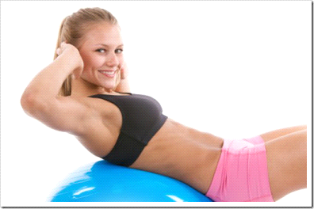
Исходное положение: лежа на коврике, согнутые ноги поставьте на сиденье устойчивого стула, кресла или дивана. Живот втянут.
Упражнение: начинайте отрывать тело от земли, плечи остаются плотно прижатыми к полу.
В верхней точке задержитесь на пару секунд, почувствуйте напряжение в ягодицах и задней поверхности бедер и начинайте опускаться.
Чтобы увеличить нагрузку можно одну ногу согнуть и положить на колено другой или выпрямить вверх. Тогда каждую сторону будет необходимо проработать по отдельности.
8-10 раз, 1-2 подхода.
В качестве упора подойдет и фитбол, это сделает упражнение еще эффективней.
Упражнения для боковой поверхности бедра
Исходное положение: встаньте лицом к стулу, ухватитесь за спинку обеими руками, можно встать на носочки, напрягите ягодицы и пресс.
Упражнение: начинайте энергичные махи ногой из стороны в сторону наподобие маятника. Вы должны ощущать работу боковой мышцы бедра.
Сделаете от 15 до 25 махов, поменяйте ноги.
Исходное положение: лягте на бок, голову положите на вытянутую руку, верхнюю ногу согните в колене и поставьте перед собой на уровне колена прямой ноги.
Упражнение: нижнюю ногу начинаете поднимать, преодолевая сопротивление верхней. Следите, что бы «работала» именно внешняя сторона бедра, для чего держите колено повернутым строго в сторону. Поменяйте ноги.
Сделайте от 10 – 25 раз на каждую ногу, 1-3 повтора.
Исходное положение: лягте на правый бок, обопритесь на правую руку, левой ладонью упритесь в пол на уровне талии.
Упражнение: энергично оттолкнитесь от пола бедрами, опираясь на руки. Плечи и бедра должны быть на одной линии. Опустите ноги.
Повторите 10 - 15 раз. Поменяйте ноги. Сделайте 2-3 подхода.
Линейная прогрессия
При этом методе необходимо соблюдать следующие правила:
переход от одного движения к другому осуществляется без построения связок;
широко применяется модификация одного базового шага (например, степ-тач с приставлением ноги рядом с опорой – базовый элемент, степ-тач с отставлением ноги скрестно сзади опорной – модификация);
есть возможность выполнения фрагмента занятия на одном базовом шаге с использованием различных подходов к степ-платформе.
Комбинационный метод (блоковый)
Блоковый метод представляет собой разучивание комбинации из нескольких шагов. Подготовка и разучивание комбинаций – это методический процесс, включающий определение целей комбинации, определение методов разучивания, составление комбинаций. Условно можно выделить несколько этапов.
Определение цели комбинации
Каждая комбинация, составленная преподавателем, должна соответствовать направлению аэробики и уровню подготовленности учеников. Определив цель комбинации, учитель может приступать к определению методов разучивания и построения комбинации.
Определение методов разучивания
В первую очередь выбираются движения для смены ноги, т.е. чем заканчивается соединение (для облегчения процесса разучивания). Например, смену ноги даст выполнение Leg Curl 3 раза на одной ноге. Сет 1 – шаг правой ногой на степ-платформу, сет 2 – сгибание ноги назад, сеты 3–4 – то же с левой ноги, сеты 5–6 – выполнить Leg Curl еще два раза, сеты 7–8 – 2 шага марша с левой ноги около платформы (платформа впереди). Освобождается левая нога, и Leg Curl выполняется на платформу уже с левой ноги.
Проще составить простую комбинацию из базовых движений (каркас) и затем обдумывать варианты усложнения полученной комбинации.
Составление комбинации
Составляя комбинацию из базовых движений, учитель должен четко осознавать, что каждое движение должно иметь смысл, т.е., нагружая определенные группы мышц или развивая определенные физические качества, следует помнить, что в комбинации не может быть бесполезных движений, сделанных лишь для заполнения музыкальной фразы между движениями.
Музыкальное оформление
В музыкальном ритме, как известно, есть сильная и слабая доли. Если вести счет: 1–2–3–4, то счета 1 и 3 будут приходиться на сильную долю, а 2 и 4 – на слабую.
Шаг ногой, приходящийся на сильную долю, считается движением с лидирующей ноги: шаг, приходящийся на счет 1 правой ноги, – шаг с правой лидирующей ноги, а шаг на сильную долю левой ногой – шаг с левой лидирующей ноги. Определить сильную долю музыкальной фразы несложно – она всегда звучит чуть сильнее, чем слабая доля.
Начинать движения нужно с начала музыкальной фразы с сильной доли лидирующей ноги.
Начало музыкальной фразы повторяется каждые 32 счета, поэтому его всегда необходимо дождаться при разучивании или повторении какого-либо движения.
Использование команд при разучивании
Правильная подача команд очень важна при разучивании комбинаций. О переходе от одного движения к другому вы должны предупредить заранее. Команды следует отдавать четко и кратко. При разучивании комбинаций для новичков можно сделать остановку или продолжить выполнение марша для пояснения последующих движений. Если вы проводите занятие поточным методом (в системе нон-стоп), то во время объяснения следующего движения занимающиеся продолжают выполнять предыдущее. Например, вы разучили степ-тач, затем хотите выполнить модификацию этого движения – степ-тач углом с поворотом на 90°. С этой целью вы даете команды: «Продолжайте», «Только смотрим», – выполняете новое движение или в данном случае – модификацию базового, подаете команду: «Со мной», – и продолжаете выполнять движение вместе с группой, обо всех последующих движениях предупреждая заранее. Такой метод позволит поддерживать пульс на определенном уровне.
Есть несколько способов, позволяющих руководить группой и подавать команды:
1. Подсчитывая количество элементов, которые осталось сделать перед переходом к последующему упражнению. Подавать такую команду лучше в обратном порядке: «Еще четыре!», «Три!», «Два!», «Начали!»
2. Звуковые сигналы. Вместо отсчета оставшихся музыкальных тактов можно использовать метод усиления окончания музыкальной фразы. Этот метод используется в том случае, если комбинация хорошо разучена. При смене движений на 8-й счет подается любой звуковой сигнал, усиливающий окончание музыкальной фразы. В этом случае очень сложно ошибиться и начать следующее движение не в такт. Сигналы, усиливающие окончание музыкальной фразы, могут быть следующими:
– свисток;
– 2 хлопка;
– любой голосовой сигнал, например «хоп!».
3. Визуальные команды, выполняемые за счет движений руками, поддерживаемых мимикой. Так, если вы выполняете движение вправо, правая рука отводится в сторону (при зеркальном показе – левая), вперед – обе руки вперед-вверх. Количество повторений показывают пальцами руки: 4, 3, 2 (обратный счет). Команду подают правой рукой, если движение начинается с правой ноги. Движение считается с правой ноги, если на эту ногу мы наступаем.
4. Указание на то, с какой ноги начинается движение. Помимо команды: «Выполнение движения с правой ноги», – возможен показ руками. Это так называемые" ножные команды". При подаче такой команды, помимо голосовой команды: «с правой ноги», вы можете усилить эффект, опустив правую руку на правое бедро.
5. Выполнение упражнений поточным способом, если каждое упражнение выполняется одно за другим по 4 раза каждое, или повторение разученной комбинации. Принцип этого метода разучивания – выполнение последующего движения на конец музыкальной фразы.
Типы комбинаций
При возможном выполнении движений с правой и левой лидирующей ноги мы образуем комбинации с соответствующих ног. При построении комбинации симметричным способом, т.е. с правой и левой ноги, мы получаем равномерную нагрузку на обе ноги. Симметричные комбинации могут быть составлены при использовании следующих способов соединения базовых движений:
1. Соединение на 64 счета с одной ноги, затем с другой. При этом способе все 64 счета разучиваются с правой лидирующей ноги, а затем с левой.
2. Соединение на 32 счета с правой ноги, затем 32 счета – с левой. Затем следующие 32 счета – с правой и снова 32 – с левой.
3. Комбинирование (при условии нечетного количества блоков). См. табл. 1.
Таблица 1
Составление комбинаций
Простой вариант | Комбинированный вариант
А правой, А левой | А правой, Б левой
Б правой, Б левой | В правой, А левой
В правой, В левой | Б правой, В левой
Базовый степ | Базовый степ
Способы разучивания комбинаций
1. Элементы разучиваются с помощью уменьшения количества повторений:
8 раз V-степ;
8 раз Leg curl;
4 раза V-степ;
4 раза Leg curl;
2 раза V-степ;
2 раза Leg curl;
V-степ + Leg curl.
2. Можно применять метод замены элементов. При выполнении базового движения или нескольких движений можно каждое заменить на другое без прерывания движения.
Замена осуществляется при двух условиях:
Равное количество счетов движения, которое заменяется, и счетов движения, которым заменяется.
Территориальное (пространственное) равенство движений.
Взаимозаменяемость движений. При замене движения элементы инерционно должны совпадать.
3. Разбивка элемента со сменой лидирующей ноги. Разбивка возможна при разучивании комбинации с правой и с левой ноги одновременно. Этот метод достигается путем уменьшения количества повторений, при этом, разбивая два движения, мы получаем смену лидирующей ноги.
4. Смена лидирующей ноги. При этом способе комбинация будет симметричной. Смена ноги осуществляется при помощи базовых движений естественным образом. При этом методе используется движение с повторениями.
5. Разучивание с помощью разбивки элемента со сменой лидирующей ноги, например 2 V step + 2 Leg curl. Разбивая элемент, мы получаем: правой ногой – 1 V step + 1 Leg curl и левой 1 V step + 1 Leg curl.
Пример разучивания комбинации
Разучивание восьмерки А + Б + В правой ногой;
разучивание Г правой, Г левой;
повторение всего соединения с правой;
разучивание А + Б + В левой;
повторение всей комбинации с левой;
повторение всей комбинации с правой и с левой;
разучивание восьмерки А + Б с правой ноги;
разучивание В + Г правой, В + Г левой ногой;
повторение всей комбинации с правой ноги;
разучивание А + Б с левой ноги;
повторение всей комбинации с левой;
повторение всего комбинации с правой и с левой;
разучивание поворотов и смены направления.
Все сложные варианты смены направления, где ученики выполняют движения по команде «Только смотреть» более чем на 4–8 счетов, следует разучивать отдельно.
Разученную комбинацию повторяют сначала. Вы командуете: «Выполнение без инструктора!» – проверяете, как усвоили материал ученики. Когда подходит момент смены направления, учитель командует: «Продолжайте выполнять, только смотрим», – и одновременно показывает смену направления, после чего присоединяется к ученикам, которые выполняли старое движение и не останавливались, далее подает команду «Всё сначала!» – и задает новое направление. При этом способе ученики смогут освоить новые сложные направления движения.
Так же разучиваются движения, при которых происходит смена направления, и учитель выполняет движения спиной к зеркалу. Теоретически ученики не могут увидеть его, так как они стоят спиной к нему, и им приходится поворачивать голову или, скорее всего, останавливаться и смотреть, более того, они не будут прерываться для изучения нового направления.
Проекция двигательных моментов
Освоив все методы разучивания, преподаватель начинает изучение новых, более сложных движений. Если при общем соответствии счета заменяемых движений ученики не могут их выполнить, – в этом случае следует постепенно разбирать каждое упражнение. Возможно какое-либо несовпадение двигательных моментов: например, выполнялось движение, в котором на счет «три» колено поднималось вверх, а при замене упражнения на счет «три» должно быть движение ногой назад.
Зафиксировав одно движение и его соответствие ритму, ученики перестраиваются достаточно сложно, поэтому процесс разучивания затягивается. В этом случае следует проверить движения предварительного разучивания. Они максимально должны проецировать окончательную комбинацию, проверить которую можно, сравнив по каждому счету движения предварительного разучивания и окончательный вариант. Должно быть совпадение инерции, т.е. движение вперед можно заменить только на движение вперед, но не назад.
Разучивание поворотов
Разучивание поворотов или сложных движений руками следует чередовать с простыми движениями.
Во-первых, потому, что проще воспринимать движение. Во-вторых, если будут ошибки при выполнении, то ваши ученики всегда могут вернуться к простым движениям, тем самым минимизируя остановки.
Не делайте повороты на 360° на 4 счета при разучивании восьмерок, так как даже с включением промежуточного движения на 8 счетов при повторении на каждые две восьмерки будет поворот, а через пять у всех будет кружиться голова.
Большинство поворотов по возможности включают в комбинацию, когда разучен блок на 32 счета, при повторении которого вы добавляете повороты. При этом методе не следует все время повторять повороты, при которых у учеников может начаться головокружение.
Если в комбинации большое количество поворотов, можно, как один из вариантов, включить их в комбинацию, когда она разучена полностью. Если повороты не очень сложные и не требуют дополнительного разучивания, то при этом методе учитель получает возможность много раз повторить комбинацию сначала, что придаст уроку большую динамичность и эмоциональность.
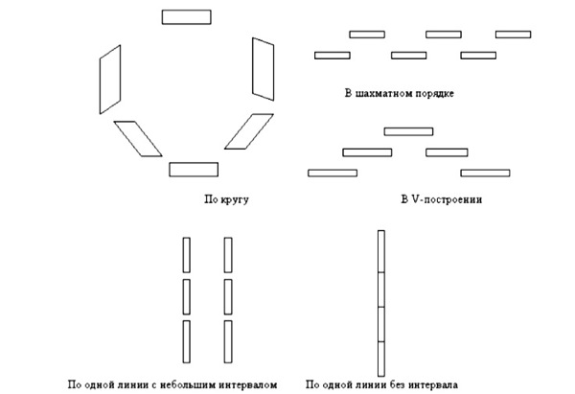
Рис. 4. Варианты построений учащихся
Сложные движения руками на развитие координации движений необходимо сочетать с простыми элементами. При разучивании какого-либо движения руками ученики должны делать простые движения ногами для лучшего усвоения и выполнения.
Инерция тела при разучивании движений
При составлении комбинации большое значение имеет инерционная правильность составления комбинации. Все движения, выполняемые вами, должны быть максимально удобными – именно с лидирующей ноги и именно в нужную сторону.
Неудобства воспроизведения составленной вами комбинации могут вытекать из инерционного несоответствия движений.
После движения Knee up правой и левой ногой удобнее выполнять движение влево, а не вправо и наоборот. Даже при правильном разучивании и составлении комбинации, если не учесть инерцию, ученикам будет неудобно выполнять связку.
Организация занятий
Возможно выполнение упражнений в различных построениях: в шеренгах – в шахматном порядке, по кругу, в V-построении (рис. 4). В отдельных случаях, особенно при работе с детьми, используется расположение платформ в одну линию, что позволяет проводить занятия игровым методом: например, две конкурирующие команды последовательно выполняют задание по очереди и т.п.
Методы увеличения нагрузки
Увеличение нагрузки осуществляется за счет следующих факторов:
1. Изменение высоты платформы. Например, увеличение высоты на 5 см повышает интенсивность на 12%. Это наиболее эффективный метод увеличения нагрузки, однако он должен учитывать уровень физической подготовленности занимающихся и их вес.
2. Состав применяемых упражнений. На рис. 5 приводятся основные элементы, повышающие нагрузку во время занятий.
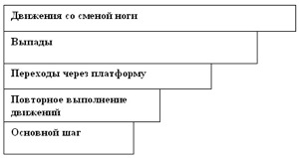
Рис. 5. Динамика нагрузки при выполнении некоторых элементов степ-аэробики
По физиологическому воздействию на организм занимающихся занятия на степ-платформе с музыкальным сопровождением 120 акцентов/мин. приравниваются к бегу со скоростью 12 км/ч (Reebok Manual, 1990).
Вес тела и сила реакции опоры
С самого начала степ-аэробика рассматривалась как один из нагрузочных видов оздоровительной тренировки, включая занятия низкой интенсивности. Вызывала опасение возможность негативного влияния данного вида на коленный сустав и позвоночный столб. На такое движение, как, например, основной шаг вверх – вверх, вниз – вниз при высоте платформы 6–8 дюймов, затрачиваются усилия, превышающие в 1,4–1,5 раза вес тела, что соответствует нагрузке при быстрой ходьбе (Francis, 1992). Выполнение основного шага с 10-дюймовой платформы вызывает нагрузку на первую ногу при постановке на пол, превышающую в 1,75 раза вес тела (Francis, 1990). Интенсивная степ-аэробная тренировка приравнивается к беговой нагрузке, более быстрой, чем джоггинг, а также к танцевальной аэробике высокой интенсивности и превышает в среднем вес тела в 2,5 раза (Michaud et al., 1993; Olson, Williford, 1998). В связи с этим движения высокой интенсивности не должны выполняться с платформы на пол, а лишь на степ, который имеет упругую поверхность и уменьшает ударную нагрузку на скелетно-мышечный аппарат. Упругие силы деформированной платформы совершают положительную работу.
Когда тело покоится на опоре или подвешено, сила тяжести с учетом вращения Земли прижимает его к опоре или отрывает от подвеса. Вес тела (статический) – это мера воздействия тела в покое на покоящуюся же опору или подвес, мешающую его падению. Таким образом, вес тела человека приложен не к нему самому, а к его опоре. При движении тела с ускорением, направленным по вертикали, возникает вертикальная сила инерции. Если сила инерции направлена вниз, то она складывается со статическим весом. Сила давления на опору при этом увеличивается, и соответственно увеличивается реакция опоры.
Наилучший способ избежать травм при занятиях степ-аэробикой – это правильное техническое исполнение движений. Туловище при выполнении восхождения на платформу сохраняет прямое положение. Угол сгибания колена зависит от высоты платформы. Он не должен превышать 90°. Колено можно легко травмировать, поэтому необходимо до минимума свести нагрузки на него (Hoose et al., 1998). Суставы часто бывают подвержены артрозам, признаком которых на первичной стадии является дегенерация суставного хряща. Причина может заключаться в следующем (А.П. Мешков, 2000):
чрезмерная нагрузка на сустав или группу суставов, их микротравматизация или избыточный вес;
снижение резистентности хряща к обычным нагрузкам, по-видимому, вследствие его генетической неполноценности.
Чаще и раньше страдают суставы ног, на которые приходится максимальная нагрузка: тазобедренные, коленные, голеностопные. По этой причине остеоартроз называют в шутку расплатой человека за переход в вертикальное положение. Артроз коленного сустава (гонартроз) часто сочетается с поражением других суставов или межпозвоночным остеохондрозом. Признаками данного заболевания являются боли в коленных суставах при ходьбе, приседании. При этом наблюдается хруст (крепитация) или щелканье в суставе. Заболевания суставов могут возникать не только в зрелом, пожилом возрасте, но и у детей и подростков, особенно в период бурного роста.
Слишком большое расстояние между платформой и стопами (больше длины одной стопы), постановка лишь передней части стопы на платформу также создает риск травмирования ахиллова сухожилия.
Работа мышц
Движения с использованием степ-платформы имеют много общего с ходьбой вверх по лестнице. Период двойной опоры увеличен. Свободная нога перемещается в согнутом положении, опорная нога выпрямляется только после момента вертикали. При этом особенно велико значение четырехглавой мышцы бедра. Она выполняет преодолевающую работу в период одинарной опоры. Благодаря ее сокращению бедро разгибается в коленном суставе, и все тело приподнимается. Мышцы – разгибатели бедра в тазобедренном суставе: большая ягодичная, большая приводящая, полусухожильная, полуперепончатая и двуглавая – способствуют не только разгибанию бедра, но и разгибанию таза, а вместе с ним и всего туловища, колебания которого в передне-заднем направлении более значительны, чем при обычной ходьбе. Значительно больше и колебательные движения в стороны позвоночного столба, а вместе с ним и туловища, в связи с чем резко возрастает работа мышц, производящих эти движения (М.Ф. Иваницкий, 1985).
При выполнении упражнений с использованием платформы мышцы верхней части туловища работают в основном в тоническом режиме, что позволяет удерживать туловище в правильном положении. Основная нагрузка ложится на мышцы пояса нижних конечностей и нижней части туловища. В табл. 2 приведены основные мышцы, участвующие в выполнении хореографии степ-аэробки.
Дополнительные движения руками дают возможность одновременно воспитывать и силовую выносливость мышц верхних конечностей. Упражнения для рук подбираются с учетом логически обоснованной взаимосвязи с движениями ног, а также с учетом влияния на основные группы мышц.
Таблица 2
Работа мышц в степ-аэробике
Мышцы | Суставы | Движения
Подвздошно-поясничная мышца | Тазобедренный | Сгибание и латеральное вращение
Большая приводящая мышца | Тазобедренный | Сгибание и латеральное вращение
Прямая мышца бедра | Тазобедренный,  коленный | Сгибание и латеральное разгибание
Прямая мышца бедра | Тазобедренный | Разгибание, отведение, приведение и латеральное вращение
Большая ягодичная | Тазобедренный | Отведение
Средняя и малая ягодичные | Тазобедренный | Разгибание и латеральное вращение
Двуглавая мышца бедра | Коленный | Сгибание и латеральное вращение
Двуглавая мышца бедра | Тазобедренный | Разгибание
Полусухожильная мышца | Коленный | Сгибание и медиальное вращение
Полусухожильная мышца | Тазобедренный | Разгибание
Полуперепончатая | Коленный | Сгибание и медиальное вращение
Большая приводящая мышца | Тазобедренный | Отведение и латеральное вращение
Короткая и длинная приводящие мышцы | Тазобедренный | Отведение, сгибание и медиальное вращение
Латеральная, средняя и медиальная части четырехглавой мышцы бедра | Коленный | Разгибание
Передняя большеберцовая мышца | Голеностопный | Разгибание, боковые движения внутрь
Длинная малоберцовая мышца | Голеностопный | Сгибание, боковые движения наружу
Икроножная мышца | Голеностопный | Сгибание
Камбаловидная мышца | Голеностопный | Сгибание
Утомляемость мышц
Повторение одного и того же элемента и такие движения, как выпады, особенно часто используются в хореографии степ-аэробики. Повторное выполнение Lift Front и Lunge, которые относятся к элементам высокой нагрузочности, применяется не более 3 раз. Большее количество повторений приводит в утомлению мышц, участвующих в этих движениях, и может привести к травмам. По той же причине выполнение таких шагов, как Basic Step, V-Step, Tap Up/Down, рекомендуется выполнять не дольше 1 мин. с одной ноги.
Основные рекомендации по проведению занятий
Прежде чем приступить к тренировкам по степ-аэробике, следует обучить занимающихся правильной технике выполнения движений:
При подъеме на платформу используется естественный небольшой наклон туловища вперед.
При переносе платформы следует держать ее ближе к телу.
При выполнении движений не допускаются переразгибания коленей в суставах.
Исключается прогиб в поясничном отделе позвоночника. При правильной осанке туловище удерживается прямо, плечи опущены, мышцы живота и ягодичные мышцы напряжены.
Шаги выполняются в основной стойке – стопы параллельны или находятся в свободной позиции, разведены и для большей устойчивости не касаются друг друга. В широкой стойке стопы располагаются параллельно или в свободной позиции.
Начинающим рекомендуется первое время чаще смотреть себе под ноги и на платформу. По мере освоения движений и привыкания к работе внимание концентрируется на технике выполнения движений и последовательности их в комбинациях с меньшим зрительным контролем.
Ставить ногу на центральную часть платформы нужно так, чтобы стопа полностью была на платформе. Спускаясь с платформы, ставить ногу надо с носка на пятку на расстоянии одной стопы от степ-платформы.
Угол сгибания в коленном суставе при постановке ноги на платформу не должен превышать 90° (Scharff-Olson, Miller, 1997).
Не допускается сходить с платформы шагом или скачком спиной к ней или спрыгивать с нее.
Руки включаются в работу лишь после того, как освоена техника работы ногами.
При выполнении выпадов и поворотов пятка не опускается на пол.
Время выполнения повторов базовых шагов с одной ноги не должно превышать 1 мин., чтобы не вызвать перенапряжение опорно-двигательного аппарата.
Максимальное количество повторений одного элемента с подъемом ноги (например, сгибание ноги вперед) выполняется не более 5 раз.
Подходы к платформе можно выполнять в различных направлениях, что значительно разнообразит хореографию данного вида аэробики.
В зависимости от уровня физической подготовленности занимающихся рекомендуется использовать разную высоту платформы.
Темп музыкального сопровождения должен быть не более 120–130 уд./мин. (см. табл. 3).
Таблица 3
Высота платформы и темп музыкального сопровождения для занимающихся с разным уровнем физической подготовленности (по данным Scharff-Olson et al., 1996)
Уровень подготовленности | Высота платформы  (в дюймах, 1 дюйм = 2,5 см) | Темп музыки, акценты/мин.
Для нерегулярно занимающихся физическими упражнениями | 4 | 118–122
Для начинающих регулярные занятия, но не имеющих опыта | 6 и выше | 124
Для тренированных людей | 8 и выше | 126
Для занимающихся с высоким уровнем физической подготовленности, включая инструкторов | 10 и выше | 128
Вес тела также влияет на энергозатраты в процессе тренировки. В табл. 4 приведены показатели времени, необходимые для сжигания 300 ккал людям с разным весом, в зависимости от высоты платформы.
Степ аэробика
Как спортивное направление степ или степ аэробика сравнительно нова. Он появился в девяностые годы прошлого века, чтобы усилить нагрузку для занимавшихся классической аэробикой. Название этого комплекса упражнений говорит само за себя – во время тренировки Вы булете преимущественно ходить, но при этом будете получить большую нагрузку и сожжете до 600 ккал в час благодаря особой технике движения.
Степ аэробика и степ-платформа
Для занятий Вам потребуется степ-платформа, которую можно приобрести в любом спортивном магазине. Степ – платформа – один из самых выгодных фитнес снарядов, который Вы можете приобрести для дома, ведь на степе можно и выполнять аэробную нагрузку и работать над формой и размером мышц, занимаясь силовыми упражнениями. Кроме того, одна степ-платформа позволяет варьировать нагрузку за счет того, что ее высоту легко поменять.
Занятия степ-аэробикой укрепляют сердце, помогают развить силу, ловкость, координацию, подтянуть бедра, избавиться от целлюлита. Заниматься степом необходимо три раза в неделю по 45-60 минут.
В процессе занятий степом необходимо тщательно следить за пульсом и стараться, чтобы он не выходил из зоны 130-150 ударов минуту. Более высокий пульс приводит к сжиганию мышечной ткани, а более низкий – к тому, что Вы тренируетесь неэффективно, то есть не сжигаете во время работы жировую ткань.
Комплекс упражнений степ аэробики
Первый этап работы – разминочная ходьба, в процессе которой происходит разогрев организма и его подготовка, в том числе и психологическая к предстоящим нагрузкам. Разминайтесь так же как и в комплексе аэробики. Первые 5 минут просто походите на месте, высоко поднимая колени, без нашагивания на платформу. Сделайте серию приставных шагов из стороны в сторону (степ-тач на полу), руки работают так – они вытянуты вдоль тела, во время шага вперед поднимайте руки вверх, во время шага назад – опускайте в исходное положение.
Степ аэробика и нашагивание на платформу
Следующие 5 минут нашагивайте на платформу попеременно правой и левой ногой, как будто бы Вы поднимаетесь и опускаетесь по лестнице. Это базовый шаг степ аэробики и бейсик – степ.
После этого осторожно потяните мышцы спины, бедер, задней поверхности бедра, икр, ягодиц и можете приступать к основной части занятия.
Высший пилотаж – танец на степе. Ваша же задача – равномерно нагрузить ноги и кардиосистему и при этом сжечь много калорий и почувствовать себя уверенно на степе Выполняйте шаги последовательно, уделяя работе над каждым шагом 5-10 минут
Степ аэробика упражнение Степ-ап
Шагните правой ногой на платформу, левую ногу ставьте на носочек за правой, Выглядит как шаг и легкий акцент, на пол возвратитесь с левой ноги, повторите шаг с левой ноги. Не перекашивайте таз в процессе упражнения и не ходите по степу так, чтобы Ваши пятки свисали во время упражнения с платформы. Степ-ап – это шаг, который не дает высокой нагрузки. На нем удобно отдыхать, если Вы чересчур переутомились во время работы. Он идет в середине каждой связки при разучивании танцевальных движений.
Степ аэробика упражнение Бейсик степ
Уже знакомая Вам имитация шагов по лестнице. Повторяйте ее необходимое время, стараясь, чтобы Ваши движения были естественными. Не нужно опрокидывать корпус при ходьбе на степе назад, выгибать ноги в коленях или подпрыгивать, если Ваше тело к этому не готово.
Степ аэробика упражнение Шаг-колено
Поднимайтесь на платформу как при степ- ап, но левую ногу не приставляйте к правой, а сгибайте в колене и подтягивайте колено к животу. Не нужно выворачивать колено, пусть нога будет направлена прямо, а корпус при подъеме колена стремится чуть вперед.
Степ аэробика упражнение Шаг – кик
Поднимитесь на платформу одной ногой, вторую резко выбросите вперед имитируя удар
Степ аэробика упражнение Шаг- бэк
Это упражнение отлично укрепляет ягодицы в движении. Шагните одной ногой на платформу, вторую ногу за счет напряжения ягодицы поднимите назад.
Степ аэробика упражнение Шаг – кёл
Правой ногой шагните на степ, левую согните в колене, подтягивая пятку к ягодице, ходите энергично и естественно не суетитесь и не «зависайте». Это касается всех шагов
Степ аэробика упражнение Ви-степ
Поочередно наступайте ногами на противоположные углы платформы, ноги движутся как бы по верхним углам английской буквы V
Степ аэробика упражнение Бейсик – овер
Шагните правой ногой на платформу, приставьте к ней левую ногу, спуститесь с платформы с обратной стороны, повернитесь к левому краю платформы и повторите, возвращаясь в исходное положение. Так Вы совершите крух. Для усложнения можно делать еще и вращение рук вверх.
Степ аэробика упражнение Мамбо
Левая нога на полу, правая нашагивает на степ, ставит точку и сразу делает шаг с точкой назад. Повторить в обе стороны.
После того, как аэробная часть закончена, потянитесь и приступайте к силовой.
Силовая подготовка.

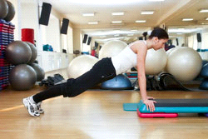
Степ аэробика упражнение Отжимание от степа
Встаньте перед платформой на колени, ладонями упритесь в платформу, выполните серию из 12-15 отжиманий, повторите 3 раза
Степ аэробика упражнение Отжимание от степа на трицепс
Степ поставьет на третий уровень, сядьте на платформу ягодицами, потом ягодицы свесьте с платформы и силой мышц рук отожмитесь . Ладони параллельны друг другу, ногами старайтесь себе не помогать, помните, что работают в этом упражнении мышцы рук.
Степ аэробика упражнение Выпад на степ
Встаньте перед платформой, степ на 3 уровне. Поставьте правую ногу на платформу, левая на полу на носке. Выполните 20 выпадов с каждой ноги, следите за тем, чтобы колено не выходило за носок.
Степ аэробика упражнение Выпад со степа
Аналогично предыдущему упражнению, только на платформе стоит «задняя» нога. Выполнить 20 раз.
Степ аэробика упражнение Скручивание с сопротивлением
Поставьте одну «ногу» степа на третий уровень, одну на первый. Лягте спиной на платформу так, чтобы голова была внизу. Ноги поставьте на степ и сделайте 20 медленных скручиваний на пресс, потом 10 быстрых. Повторите серию 3 раза, после этого поменяйте положение на противоположное и подтягивайте ноги, согнутые в коленях, к груди в аналогичном режиме
Степ аэробика упражнение Экстензии
Степ стоит ровно на третьем уровне. Ложитесь лицом вниз, руки и ноги на полу, поднимитесь, оторвите руки и ноги от пола и тянитесь ими вверх. Повторите упражнение 20 раз, проделайте 2 серии.
Основные шаги
- 1. Базовый шаг (Basic Step). Шагом правой встать на платформу, приставить левую, шагом правой сойти с платформы и вернуться в и.п. Выполняется на 4 счета.

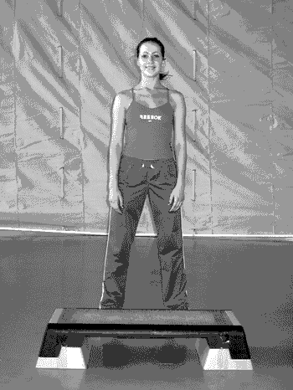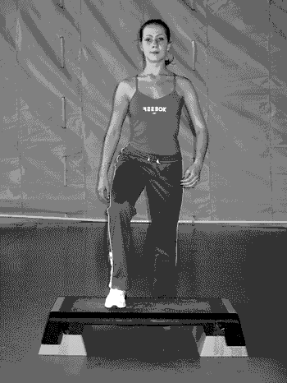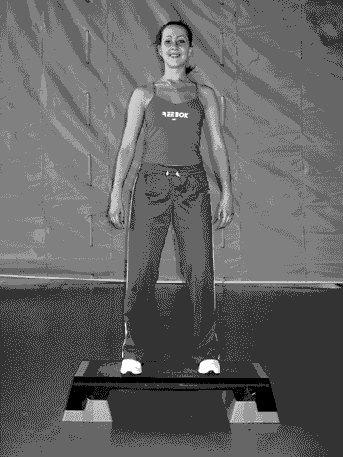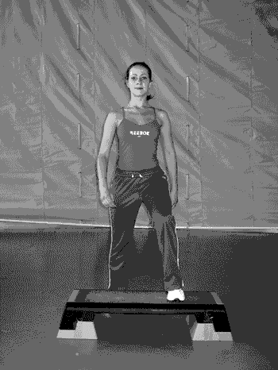
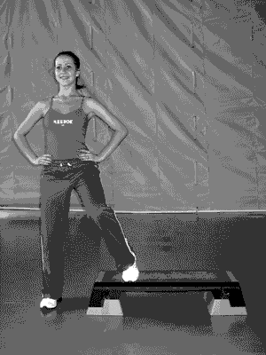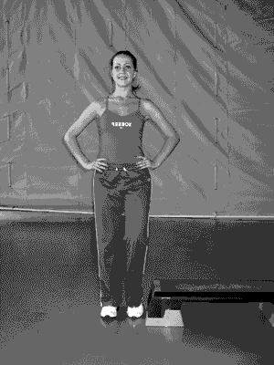
То же с левой ноги с другого конца платформы.
Подход при выполнении: спереди и с конца.
Движения руками
Движения руками при выполнении базовых движений играют очень важную роль.
Во всех уроках базового направления в большей степени задействованы мышцы нижних конечностей, в меньшей степени – мышцы рук, груди, верхней части спины, вследствие чего движениям рук следует уделять особое внимание. При подборе упражнений для рук следует учитывать: какое базовое движение вы делаете. Прежде всего, движения руками выполняются по инерции, т.е. руки инерционно должны помогать выполнению базового движения ногами; тот факт, что при любых движениях руками практически всегда задействована дельтовидная мышца плеча, поэтому следует разнообразить движения руками, включая упражнения на бицепс, трицепс, грудные мышцы и т.д.
Подход при выполнении: спереди, сзади.
2. Шаг ноги врозь – ноги вместе (V-Step) – выполняется так же, как в классической аэробике.
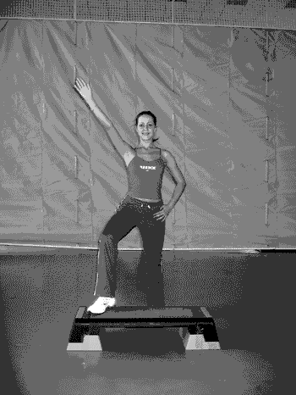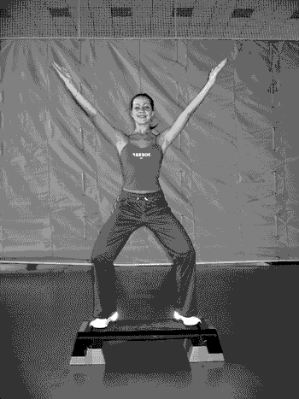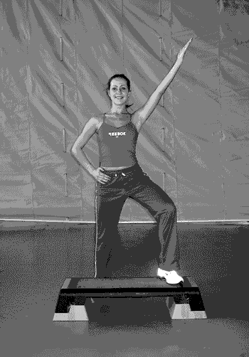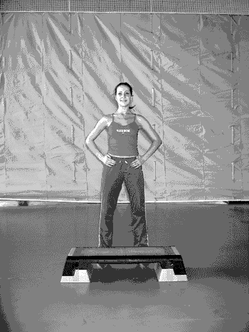
Счет 1 Счет 2 Счет 3 Счет 4
И.п., Подход при выполнении: спереди.
3. Приставной шаг (Tap Up, Tap Down) с касанием платформы и пола вверху и внизу. Шагом правой встать на платформу, выпрямляя колено, приставить левую на полупальцы, не перенося тяжесть тела, шагом левой сойти с платформы, приставить на полупальцы правую ногу к опорной. Выполняется на 4 счета.
То же с другой ноги.
Подход при выполнении: спереди, с конца, сверху, сбоку.
4. Приставной шаг с касанием на платформе на 8 счетов (Tap Up). Выполняется со сменой ноги. Шагом правой встать на платформу, приставить левую к правой, не перенося тяжесть тела, шаг левой назад, приставить правую к левой.
То же с другой ноги.
Упражнение выполняется аналогично, движение начинать с левой ноги.
Подход при выполнении: спереди, с конца, сверху.
5. Приставной шаг со сменой ноги с касанием внизу на 8 счетов (Tap Down). Шагом правой встать на платформу, левую приставить к правой, тяжесть тела переносится на две ноги. Шагом правой сойти с платформы назад, приставить левую на полупальцы, не перенося на нее тяжесть тела. Шагом левой встать на платформу, приставить правую, шагом левой назад сойти с платформы. Возможно выполнение упражнения с левой ноги.
Подход при выполнении: спереди, с конца, сверху.
6. Касание платформы носком свободной ноги или всей стопой (Step Tap). Сгибая правую ногу, коснуться стопой (носком) платформы, приставить к левой, вернуться в и.п.
То же другой ногой. Выполняется на 2 счета.
Подход при выполнении: спереди, сверху, по сторонам, сбоку.
7. Шаги с подъемом на платформу и сгибанием ноги вперед (Knee up). Упражнение выполняется так же, как в классической аэробике.
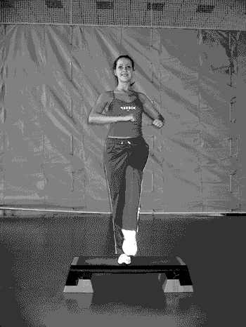
8. Шаги с подъемом на платформу и махом другой вперед (Lift Front), в сторону (Side), назад (Back).
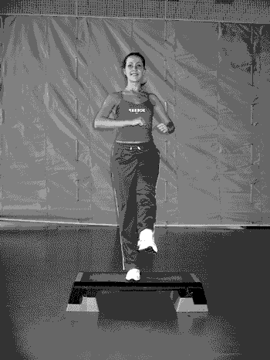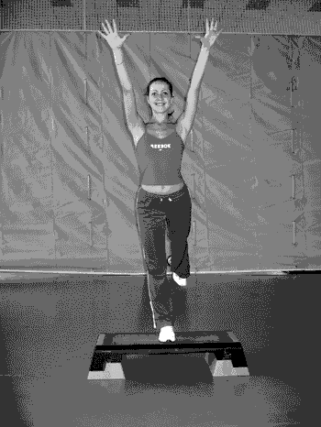

9. Шаги с подъемом на платформу с согнутой назад ногой (Leg Curl).
10. Подъем на платформу с киком (Kick) свободной ноги.
11. Шаги ноги вместе, ноги врозь (Straddle Up). Из и.п. стойка ноги врозь (степ между ногами) – шаг правой на платформу, приставить левую, одновременно выпрямляя ноги. Поочередно шагом правой и левой ноги сойти с платформы. Движение выполняется на 4 счета.
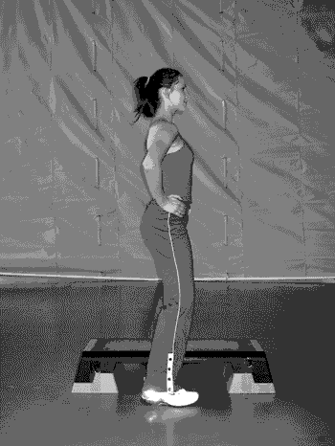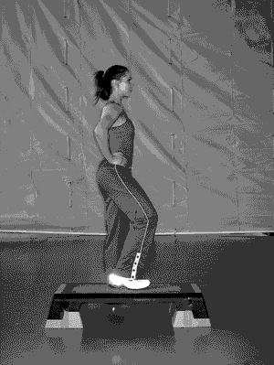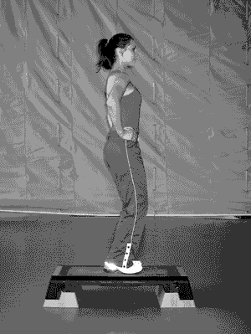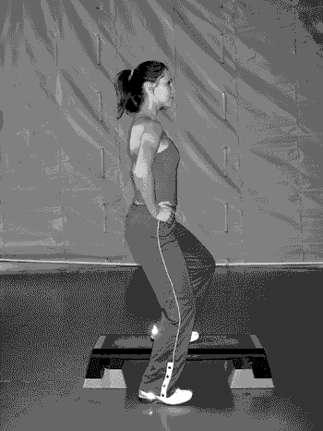
Подход выполняется в продольной относительно платформы стойке.
12. То же, что в упр. 11, но выполняется из о.с. на платформе (Straddle Down).
13. Шаг с поворотом (Turn Step). И.п. – стойка боком к платформе. Шаг левой на платформу, приставить правую с поворотом спиной к основному направлению (продольно платформе), стойка ноги врозь. Шаг правой назад, разворачиваясь по диагонали, шаг правой назад с платформы, приставить левую, вернуться в и.п.
То же с другой ноги.
Подход при выполнении: в диагональном направлении с угла платформы.
14. Шаг через платформу (Over the Top). Из положения стоя боком к платформе (продольно) шагом правой в сторону встать на платформу, приставить левую, шагом правой сойти с платформы (по другую сторону), приставить левую.
То же с другой ноги.
Подход при выполнении: сбоку в продольной стойке относительно платформы.
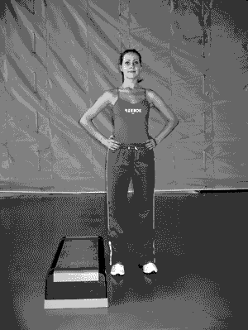 |  |  | 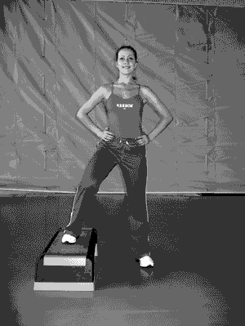
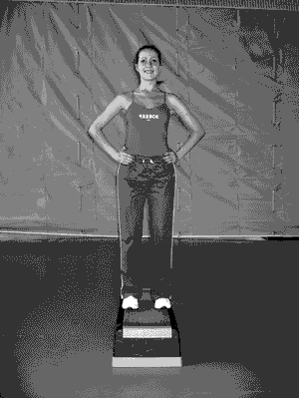 | 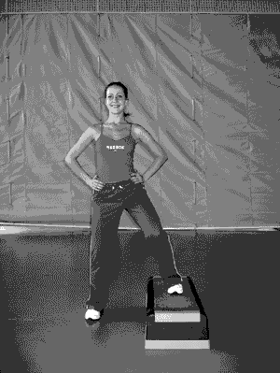
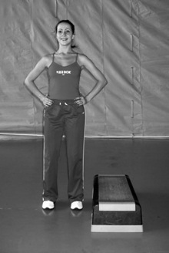
15. Шаги в диагональном направлении из угла в угол платформы (Corner to Corner).
16. Шаги через платформу в продольном направлении (Across).
17. Шаги через платформы скрестным шагом.
18. Выпады (Lunges) в сторону и назад. Выполняются в продольной или поперечной к платформе стойке. Технические требования к выполнению – те же, что в классической аэробике: пятку не опускать на пол.
Подход при выполнении: сверху.
Варианты:
повторное выполнение с одной ноги;
выполнение со сменой ноги.
19. Приставные шаги – ноги вместе, ноги врозь (T-Step). Из поперечной стойки в конце платформы – сделать шаг правой вперед, приставить левую (на платформу), выполнить шаг правой вправо, затем левой влево. Принять положение стойки ноги врозь (степ между ног). То же в обратном направлении. Выполняется на 8 счетов.
То же с другой ноги.
Подход при выполнении: с конца и по обе стороны платформы.
20. Шаги углом (L-Step). Стоя у конца платформы в продольном направлении – шаг правой, затем левой на платформу. Выполнить шаг правой в сторону. Сойти с платформы, приставить левую к правой. Выполняется на 4 счета.
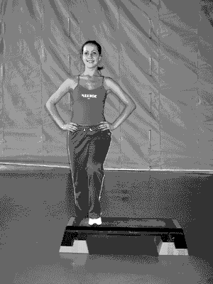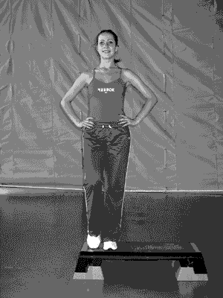

21. U-Step. То же, что в упр. 9, но с небольшим продвижением вперед.
Подход при выполнении: сбоку, с конца.
22. Шаг с поворотом на 90° со сгибанием ноги вперед и подскоком на опорной (1/4 Hop Turn). Стоя на двух ногах у третьей части платформы (продольно). Шагом правой встать на платформу, сгибая левую вперед, выполнить поворот направо. Шагом левой назад сойти с платформы, приставить правую к левой. Выполняется на 4 счета.
То же с другой ноги с другой трети платформы.
Подход при выполнении: сбоку, с края, с угла, по сторонам (конечное положение – стойка ноги врозь).
Варианты:
из и.п. – стоя по диагонали с края платформы;
с поворотом на 180° с различным подходом (Hop Turn).
23. A-Step. Встать лицом к платформе у края в продольном направлении. Шагом правой в центр платформы, приставить левую к правой, сделать шаг правой назад по диагонали. Сойти с платформы, приставить левую к правой. Выполняется на 4 счета.
То же с другой ноги.
Подход при выполнении: спереди, с конца.
24. То же, что в упр. 23, но с подскоком:
А. Leap 1 – наскок на платформу на одну ногу, приставить другую, сойти с платформы шагом.
B. Leap 2 – наскок на платформу. После шага на второй счет, сойти с платформы шагами.
C. Run-Run – сочетание элементов упражнений А и Б (Double leap).
D. Хоп-шаг с последующим подскоком.
25. Прыжки. Выполняются толчком двух ног с приземлением на две ноги или с одной ноги с приземлением на две ноги на платформу.

Степ-аэробика – это, главным образом, аэробная тренировка, в процессе которой движения выполняются с использованием степ-платформы с регулируемой высотой: 15, 20, 25 см. Групповые тренировки на степ-платформе – популярный вид оздоровительных занятий, широко используемый более чем в сорока странах
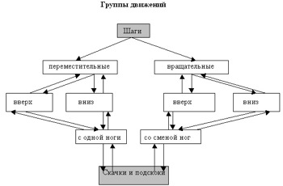
Рис. 1. Классификация элементов степ-аэробики
Хореография
Классификация упражнений
Условно можно выделить несколько групп движений в зависимости от:
1) направления вертикального перемещения (вверх или вниз):
шаги вверх (Up Step) – движения, которые начинаются на полу и выполняются на платформу;
шаги вниз (Down Step) – движения, которые начинаются с платформы на пол;
2) ведущей ноги:
с одной и той же ноги – элементы, которые выполняются с одной и той же ноги на 4 счета;
со сменой ног – движения на 4 счета со сменой ног;
3) наличия или отсутствия вращательного момента вокруг продольной оси, что позволяет разделять элементы на следующие два вида:
без поворота – переместительные;
с поворотом – вращательные;
4) наличия или отсутствия опорной фазы, что позволяет классифицировать движения на:
шаги;
подскоки и скачки.
На рис. 1 представлены основные группы элементов хореографии, применяемые в степ-аэробике.
Положение платформы
Разнообразить движения возможно за счет различных положений платформы вдоль туловища или поперек, а также используя две платформы (рис. 2).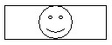
Продольное положение платформы
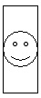Поперечное положение платформы
На двух платформах
Продольно | Поперечно | Т-положение
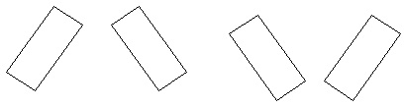
А-положение |  | V-положение
Рис. 2. Основные положения степ-платформ
Положения занимающихся относительно степ-платформы
Подходы к платформе могут выполняться в различных направлениях, что также значительно разнообразит хореографию данного вида аэробики (рис. 3).

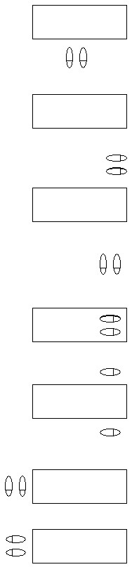 | И.п. – впереди платформы в поперечной стойке
 | И.п. – в поперечной стойке лицом к платформе, у края ее
 | И.п. – в продольной стойке боком к платформе, у края ее
 | И.п. – на платформе в продольной стойке
 | И.п. – стойка ноги врозь в продольной стойке
 | И.п. – стойка сбоку платформы

Рис. 3. Основные исходные положения (подход к выполнению движения)
Направление движения во многом определяется исходным положением. Большинство базовых движений можно выполнять практически во всех направлениях:
на месте (on place);
на месте с поворотом (в зависимости от движения) (Turn);
с продвижением вперед (Walk forward);
с продвижением назад (Walk back);
по диагонали вперед, назад, с поворотом (Diagonal forward, back turn);
лицом, спиной к зеркалу (Face to the mirror, Back to the mirror);
по любой прямой.

21. U-Step. То же, что в упр. 9, но с небольшим продвижением вперед.
Подход при выполнении: сбоку, с конца.
22. Шаг с поворотом на 90° со сгибанием ноги вперед и подскоком на опорной (1/4 Hop Turn). Стоя на двух ногах у третьей части платформы (продольно). Шагом правой встать на платформу, сгибая левую вперед, выполнить поворот направо. Шагом левой назад сойти с платформы, приставить правую к левой. Выполняется на 4 счета.
То же с другой ноги с другой трети платформы.
Подход при выполнении: сбоку, с края, с угла, по сторонам (конечное положение – стойка ноги врозь).
Варианты:
из и.п. – стоя по диагонали с края платформы;
с поворотом на 180° с различным подходом (Hop Turn).
23. A-Step. Встать лицом к платформе у края в продольном направлении. Шагом правой в центр платформы, приставить левую к правой, сделать шаг правой назад по диагонали. Сойти с платформы, приставить левую к правой. Выполняется на 4 счета.
То же с другой ноги.
Подход при выполнении: спереди, с конца.
24. То же, что в упр. 23, но с подскоком:
А. Leap 1 – наскок на платформу на одну ногу, приставить другую, сойти с платформы шагом.
B. Leap 2 – наскок на платформу. После шага на второй счет, сойти с платформы шагами.
C. Run-Run – сочетание элементов упражнений А и Б (Double leap).
D. Хоп-шаг с последующим подскоком.
25. Прыжки. Выполняются толчком двух ног с приземлением на две ноги или с одной ноги с приземлением на две ноги на платформу.
Движения руками
Движения руками при выполнении базовых движений играют очень важную роль.
Во всех уроках базового направления в большей степени задействованы мышцы нижних конечностей, в меньшей степени – мышцы рук, груди, верхней части спины, вследствие чего движениям рук следует уделять особое внимание. При подборе упражнений для рук следует учитывать:
какое базовое движение вы делаете. Прежде всего, движения руками выполняются по инерции, т.е. руки инерционно должны помогать выполнению базового движения ногами;
тот факт, что при любых движениях руками практически всегда задействована дельтовидная мышца плеча, поэтому следует разнообразить движения руками, включая упражнения на бицепс, трицепс, грудные мышцы и т.д.

Примерные положения и движения руками
1. Руки на пояс.
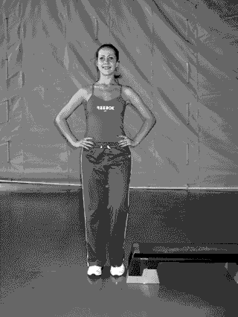
2. Сгибание – разгибание рук в локтевых суставах.
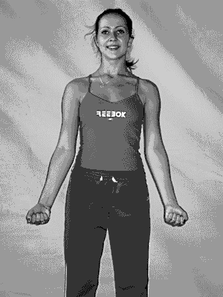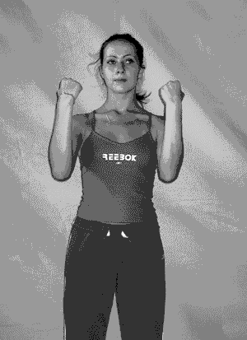
3. Сгибание – разгибание рук во фронтальной плоскости («гребля»).
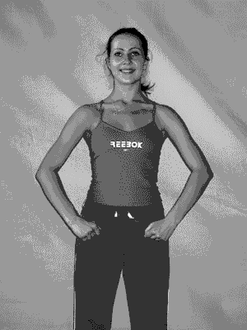 | 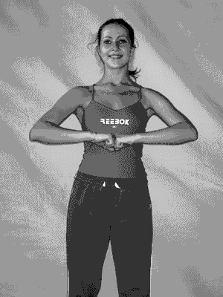
4. Сведение – разведение рук.
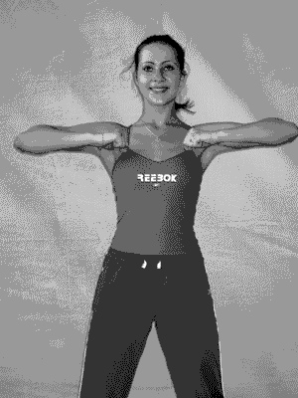 | 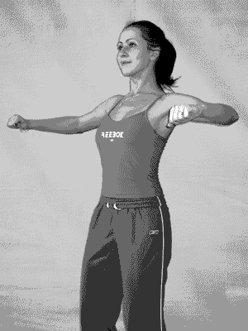
5. Сгибание – разгибание рук в стороны.
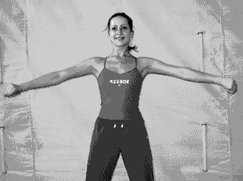
6. Руки на пояс, удар рукой в диагональном положении.
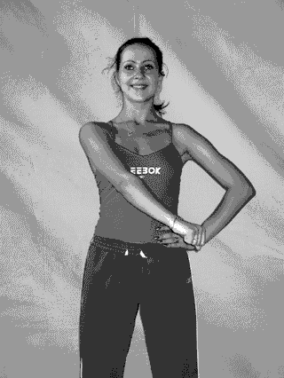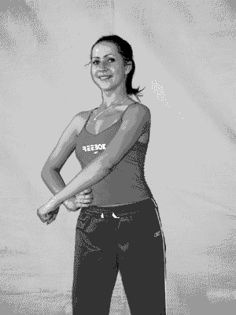 | 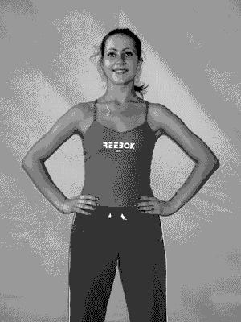

Методика составления и разучивания хореографических комбинаций
Хореографические комбинации составляют и разучивают так же, как и в классической аэробике, независимо от того, в каком стилистическом решении создается комбинация: аэробно-спортивном (главным образом на хореографии классической аэробики, которая лежит в основе степ-хореографии) или танцевально-аэробном (с элементами латиноамериканских, русских и других танцев). Однако платформа диктует и некоторую специфику: во-первых, в организации занятий, так как в степ-аэробике занимающиеся в большей степени, чем в классической аэробике, привязаны к своим рабочим местам, и, во-вторых, – в отношении методов повышения интенсивности (см. ниже). Комбинация составляется на 24, 32, или 64 счета так, чтобы происходила смена ноги в начале ее (на первом элементе), в середине или в конце (на последнем элементе). Это позволяет выполнять упражнения с двух ног без отдыха, развивать координацию движений, равномерное развитие мышц ног.

